BỘ GIÁO DỤC VÀ ĐÀO TẠO
TRƯỜNG ĐẠI HỌC CÔNG NGHỆ KỸ THUẬT
TP. HỒ CHÍ MINH
KHOA CÔNG NGHỆ THÔNG TIN

BÁO CÁO CUỐI KỲ
HỌC PHẦN: CÔNG NGHỆ PHẦN MỀM
ĐỀ TÀI
XÂY DỰNG NỀN TẢNG ĐẶT PHÒNG NGHỈ
VÀ HOMESTAY TRỰC TUYẾN STAYHUB
GIẢNG VIÊN HƯỚNG DẪN: THS. NGUYỄN TRẦN THI VĂN
NHÓM THỰC HIỆN: NHÓM 05
HỒ ĐẶNG THÁI DUY – MSSV: 24110179
TRẦN ĐỨC ANH – MSSV: 24110155
MÃ LỚP HỌC PHẦN: 261SOEN330679_07

TP. HỒ CHÍ MINH, THÁNG 10 NĂM 2026

NHẬN XÉT CỦA GIẢNG VIÊN HƯỚNG DẪN
Giảng viên hướng dẫn: ThS. Nguyễn Trần Thi Văn
Nhóm 05 – Hồ Đặng Thái Duy (24110179), Trần Đức Anh (24110155).
Học phần: Công nghệ Phần mềm – Lớp 261SOEN330679_07.
Đề tài: Xây dựng nền tảng đặt phòng nghỉ và homestay trực tuyến StayHub.

1. Nội dung và phương pháp thực hiện
................................................................................................................
................................................................................................................
................................................................................................................

2. Chất lượng sản phẩm và báo cáo
................................................................................................................
................................................................................................................
................................................................................................................

3. Hạn chế và yêu cầu bổ sung
................................................................................................................
................................................................................................................
................................................................................................................
Điểm đánh giá: ............................ / 10
TP. Hồ Chí Minh, ngày ...... tháng ...... năm 2026
GIẢNG VIÊN HƯỚNG DẪN
(Ký và ghi rõ họ tên)

LỜI CẢM ƠN
Nhóm chúng em xin cảm ơn quý thầy cô Khoa Công nghệ Thông tin đã trang bị kiến thức nền tảng để thực hiện đồ án môn học Công nghệ Phần mềm.
Nhóm xin gửi lời cảm ơn đến giảng viên hướng dẫn ThS. Nguyễn Trần Thi Văn đã hướng dẫn và góp ý trong quá trình phân tích yêu cầu, thiết kế và trình bày báo cáo StayHub. Những nhận xét của giảng viên giúp nhóm nhìn rõ sự khác biệt giữa yêu cầu nghiệp vụ, thiết kế hệ thống và mức độ hoàn thiện của sản phẩm.
Nhóm cũng cảm ơn các bạn trong lớp học phần 261SOEN330679_07 đã trao đổi kiến thức và đóng góp ý kiến cho đồ án. Do kinh nghiệm thực tế còn hạn chế, sản phẩm vẫn còn những vấn đề cần tiếp tục kiểm thử và hoàn thiện. Nhóm mong nhận được góp ý để cải thiện trong các giai đoạn tiếp theo.
TP. Hồ Chí Minh, tháng 10 năm 2026
Nhóm sinh viên thực hiện
Hồ Đặng Thái Duy – Trần Đức Anh

MỤC LỤC
NHẬN XÉT CỦA GIẢNG VIÊN HƯỚNG DẪN 2
1. Nội dung và phương pháp thực hiện 2
2. Chất lượng sản phẩm và báo cáo 2
3. Hạn chế và yêu cầu bổ sung 2
LỜI CẢM ƠN 3
MỤC LỤC 4
DANH MỤC TỪ VIẾT TẮT 7
LỜI GIỚI THIỆU 8
CHƯƠNG 1. KHẢO SÁT HIỆN TRẠNG 9
1.1. Phân tích hiện trạng 9
1.2. Phân tích yêu cầu 9
1.3. Quy trình tác nghiệp 12
CHƯƠNG 2. MÔ HÌNH HÓA YÊU CẦU 13
2.1. Nhận diện tác nhân và chức năng 13
2.2. Danh sách chức năng 13
2.3. Lược đồ use case 14
2.4. Đặc tả use case 19
2.4.1. UC01 – Đăng ký tài khoản 19
2.4.2. UC02 – Đăng nhập 19
2.4.3. UC03 – Đăng xuất 20
2.4.4. UC04 – Tìm kiếm chỗ ở 20
2.4.5. UC05 – Lọc và sắp xếp kết quả 21
2.4.6. UC06 – Xem chi tiết chỗ ở 21
2.4.7. UC07 – Kiểm tra tình trạng trống 22
2.4.8. UC08 – Đặt phòng 22
2.4.9. UC09 – Thanh toán VNPay 23
2.4.10. UC10 – Xem chuyến đi của tôi 23
2.4.11. UC11 – Xem chi tiết đơn 24
2.4.12. UC12 – Hủy đơn đặt phòng 24
2.4.13. UC13 – Viết đánh giá 25
2.4.14. UC14 – Đăng tin chỗ ở 25
2.4.15. UC15 – Quản lý chỗ ở 26
2.4.16. UC16 – Theo dõi đơn của Host 26
2.4.17. UC17 – Chấp nhận yêu cầu đặt phòng 27
2.4.18. UC18 – Từ chối yêu cầu đặt phòng 27
2.4.19. UC19 – Theo dõi doanh thu Host 28
2.4.20. UC20 – Xem tổng quan hệ thống 28
2.4.21. UC21 – Tra cứu đơn toàn sàn 29
2.4.22. UC22 – Khóa tài khoản 29
2.4.23. UC23 – Mở khóa tài khoản 30
2.4.24. UC24 – Thay đổi vai trò 30
CHƯƠNG 3. THIẾT KẾ DỮ LIỆU 31
3.1. Sơ đồ logic 31
3.2. Lược đồ logic 32
3.3. Trạng thái và kiểu liệt kê 33
3.4. Chi tiết các bảng dữ liệu 34
3.4.1. Thực thể User 34
3.4.2. Thực thể Property 35
3.4.3. Thực thể Booking 36
3.4.4. Thực thể DiscountCode 37
3.4.5. Thực thể Payment 38
3.4.6. Thực thể Review 39
3.4.7. Thực thể PropertyImage 39
3.4.8. Thực thể Amenity 40
3.4.9. Thực thể PropertyAmenity 41
3.4.10. Thực thể VerificationToken 41
3.5. Sơ đồ quan hệ và ràng buộc toàn vẹn 42
CHƯƠNG 4. THIẾT KẾ GIAO DIỆN 45
4.1. Nguyên tắc trình bày và phạm vi 45
4.2. Danh sách các màn hình và sơ đồ chuyển đổi 45
4.3. Mô tả chi tiết các màn hình 48
4.3.1. Màn hình trang chủ 48
4.3.2. Màn hình kết quả tìm kiếm 50
4.3.3. Màn hình chi tiết chỗ ở 52
4.3.4. Màn hình xác nhận và thanh toán 54
4.3.5. Màn hình chuyến đi của tôi 56
4.3.6. Màn hình bảng điều khiển host 58
4.3.7. Màn hình bảng điều khiển admin 60
CHƯƠNG 5. THIẾT KẾ XỬ LÝ 62
5.1. Phân chia trách nhiệm 62
5.2. Đăng nhập hệ thống 63
5.3. Tìm kiếm và lọc chỗ ở 64
5.4. Chi tiết và kiểm tra tình trạng trống 65
5.5. Tạo đơn và khởi tạo thanh toán 66
5.6. Thanh toán VNPay 67
5.7. Hủy đơn đặt phòng 69
5.8. Viết đánh giá 70
5.9. Đăng tin chỗ ở 71
5.10. Host chấp nhận hoặc từ chối 72
5.11. Khóa tài khoản 73
CHƯƠNG 6. CÀI ĐẶT VÀ THỬ NGHIỆM 74
6.1. Công nghệ và tổ chức 74
6.2. Đối chiếu yêu cầu và cài đặt 74
6.3. Phạm vi đánh giá 75
6.4. Kịch bản kiểm thử và kết quả mong đợi 77
6.5. Điều kiện nghiệm thu tiếp theo 78
CHƯƠNG 7. TỔNG KẾT 79
7.1. Kết quả của đồ án 79
7.2. Hạn chế 79
7.3. Hướng phát triển 79
7.4. Kết luận 79
TÀI LIỆU THAM KHẢO 80
PHÂN CÔNG CÔNG VIỆC 81
Hồ Đặng Thái Duy – MSSV 24110179 81
Trần Đức Anh – MSSV 24110155 81
DANH MỤC HÌNH 82
DANH MỤC BẢNG 83

DANH MỤC TỪ VIẾT TẮT
Bảng 0.1. Thuật ngữ sử dụng
Thuật ngữ | Ý nghĩa
API | Giao diện lập trình ứng dụng.
UI/UX | Giao diện và trải nghiệm người dùng.
CSDL | Cơ sở dữ liệu.
ORM | Ánh xạ đối tượng – quan hệ; dự án sử dụng Prisma.
OTP | Mã dùng một lần để xác minh.
JWT | JSON Web Token; biểu diễn thông tin phiên bằng token được ký, không mặc nhiên mã hóa nội dung.
IPN | Thông báo kết quả giao dịch từ cổng thanh toán đến máy chủ.
MVP | Phạm vi sản phẩm khả dụng tối thiểu.
PK / FK / UK | Khóa chính / khóa ngoại / khóa duy nhất.
HTTPS | HTTP được bảo vệ bằng TLS.

LỜI GIỚI THIỆU
StayHub là nền tảng trung gian kết nối người có chỗ ở cho thuê với khách cần lưu trú ngắn hạn. Nền tảng hỗ trợ tìm kiếm, xem thông tin, đặt phòng, thanh toán và theo dõi chuyến đi; chủ nhà quản lý chỗ ở, còn quản trị viên giám sát hoạt động toàn hệ thống.
Báo cáo trình bày khảo sát nghiệp vụ, mô hình hóa yêu cầu, thiết kế dữ liệu, giao diện và xử lý, sau đó đánh giá mức độ cài đặt. Yêu cầu chức năng mô tả hành vi cần đạt; nhận xét hiện trạng chỉ ghi nhận những gì thể hiện trong mã chương trình và hình giao diện. Các chức năng mở rộng không được xem là đã hoàn thành.
Ứng dụng sử dụng Next.js 15, React 19, TypeScript và PostgreSQL thông qua Prisma. Các thành phần hỗ trợ gồm Auth.js, Zod, TanStack Query và tích hợp VNPay. Báo cáo không xem ảnh chụp hoặc phân tích tĩnh là bằng chứng thay thế cho thử nghiệm thanh toán và cơ sở dữ liệu thực.

CHƯƠNG 1. KHẢO SÁT HIỆN TRẠNG

1.1. Phân tích hiện trạng
Trong bài toán khảo sát, thông tin chỗ ở, lịch đặt và giao dịch có thể được quản lý rời rạc qua tin nhắn, điện thoại hoặc bảng tính. Khi nhiều người cùng cập nhật, việc đối chiếu lịch và thanh toán dễ thiếu nhất quán. StayHub tập trung các dữ liệu này để khách chủ động tìm kiếm, Host theo dõi chỗ ở và Admin giám sát giao dịch.
Phạm vi khảo sát là quy trình và yêu cầu của đồ án; chưa có số liệu phỏng vấn, mẫu khảo sát thị trường hay đo phí của đối thủ để đưa ra kết luận định lượng.
Khách thuê cần so sánh vị trí, giá, sức chứa và lịch trống trước khi ra quyết định. Chủ nhà cần cập nhật thông tin và theo dõi các đơn thuộc chỗ ở của mình. Hệ thống phải giữ nhất quán giữa lịch lưu trú, giá đã chốt và kết quả thanh toán; một thông báo thành công trên trình duyệt không đủ để xác nhận giao dịch.
Phạm vi cốt lõi gồm quản lý tài khoản, tra cứu chỗ ở, đặt phòng – VNPay, chuyến đi, đánh giá và giám sát. Duyệt đơn thủ công, nhắn tin, wishlist, xuất báo cáo và hoàn tiền là phần mở rộng hoặc cần hoàn thiện chính sách. Trong MVP, thanh toán hợp lệ xác nhận đơn trực tiếp, không qua Host Accept/Reject.

1.2. Phân tích yêu cầu

1.2.1. Yêu cầu chức năng nghiệp vụ
Mỗi yêu cầu được mô tả bằng công việc, loại xử lý, dữ liệu vào, quy tắc và kết quả. Mã yêu cầu giúp đối chiếu với đặc tả use case và kế hoạch kiểm thử.
Bộ phận: Khách thuê Mã số: KH
Bảng 1.1. Yêu cầu nghiệp vụ — Khách thuê
STT | Công Việc | Loại Công Việc | Quy Định/ Công Thức Liên Quan | Biểu Mẫu Liên Quan | Ghi Chú
1 | NV01 — Tài khoản | Lưu trữ | Email duy nhất; mật khẩu băm; xác minh có thời hạn | TK01 | Tài khoản và trạng thái xác minh
2 | NV02 — Tìm chỗ ở | Tra cứu | Chỉ ACTIVE; đủ sức chứa; không giao lịch giữ chỗ | MH01–MH02 | Danh sách và số kết quả
3 | NV03 — Xem chi tiết | Tra cứu | Hiển thị ảnh, mô tả, giá, tiện nghi, đánh giá | MH03 | Thông tin để khách lựa chọn
4 | NV04 — Kiểm tra lịch | Tính toán | a.nhận < b.trả và a.trả > b.nhận; bỏ đơn CANCELLED | MH03 | Còn trống hoặc xung đột
5 | NV05 — Tính giá | Tính toán | Phí dịch vụ = làm tròn 10% tiền phòng; server tính lại | MH04 | Bảng chi phí và giá chốt
6 | NV06 — Tạo đơn | Lưu trữ | Booking và Payment tạo cùng transaction | MH04 | PENDING_PAYMENT / PENDING
7 | NV08 — Hủy đơn | Lưu trữ | Đúng quyền; chỉ PENDING_PAYMENT hoặc CONFIRMED | MH05 | CANCELLED; hoàn tiền tách riêng
8 | NV09 — Đánh giá | Lưu trữ | Đúng khách; COMPLETED; một đánh giá mỗi đơn | DG01 | Review và điểm trung bình
Bộ phận: Thanh toán Mã số: TT
Bảng 1.2. Yêu cầu nghiệp vụ — Thanh toán
STT | Công Việc | Loại Công Việc | Quy Định/ Công Thức Liên Quan | Biểu Mẫu Liên Quan | Ghi Chú
1 | NV07 — Thanh toán | Tính toán / lưu trữ | Kiểm tra chữ ký và số tiền; chống lặp và callback muộn | MH04 | SUCCESS/FAILED và trạng thái đơn
Bộ phận: Chủ nhà Mã số: CN
Bảng 1.3. Yêu cầu nghiệp vụ — Chủ nhà
STT | Công Việc | Loại Công Việc | Quy Định/ Công Thức Liên Quan | Biểu Mẫu Liên Quan | Ghi Chú
1 | NV10 — Quản lý chỗ ở | Lưu trữ | Host sở hữu hoặc Admin; phân biệt DRAFT/ACTIVE/INACTIVE | MH06 | Tin và danh sách được cập nhật
2 | NV11 — Theo dõi Host | Tra cứu / tổng hợp | Giới hạn theo hostId của chỗ ở | MH06 | Đơn, số chỗ ở, tổng tiền thành công
Bộ phận: Quản trị Mã số: QT
Bảng 1.4. Yêu cầu nghiệp vụ — Quản trị
STT | Công Việc | Loại Công Việc | Quy Định/ Công Thức Liên Quan | Biểu Mẫu Liên Quan | Ghi Chú
1 | NV12 — Quản trị | Tra cứu / lưu trữ | Chỉ Admin; tách quản trị tài khoản với thống kê | MH07 | Đơn toàn sàn và trạng thái tài khoản
Bộ phận: Kết xuất và thông báo Mã số: KX
Bảng 1.5. Kết xuất kết quả nghiệp vụ
STT | Công Việc | Loại Công Việc | Quy Định/ Công Thức Liên Quan | Biểu Mẫu Liên Quan | Ghi Chú
1 | Hiển thị xác nhận và chi phí | Kết xuất | Chỉ thông báo xác nhận khi trạng thái server hợp lệ | MH04–MH05 | Không suy ra đã trả tiền từ chuyển trang.
2 | Hiển thị thống kê | Kết xuất | Tổng Payment SUCCESS theo phạm vi quyền | MH06–MH07 | Không đồng nhất với doanh thu thuần hoặc tất toán.
3 | Gửi email giao dịch | Kết xuất | Gửi sau khi cập nhật thanh toán thành công | Email xác nhận | Chưa có bảng lịch sử thông báo; cần retry và theo dõi lỗi.
Ký hiệu màn hình: MH01 trang chủ; MH02 tìm kiếm; MH03 chi tiết; MH04 checkout; MH05 chuyến đi; MH06 Host; MH07 Admin. TK01 là biểu mẫu đăng ký/OTP; DG01 là biểu mẫu đánh giá. Đây là biểu mẫu điện tử, không phải giấy tờ bổ sung.

1.2.2. Biểu mẫu, hệ thống và phân quyền
Bảng 1.6. Thông tin cần ghi nhận theo công việc
Biểu mẫu | Nội dung
Đăng ký | Họ tên, email, mật khẩu và xác minh OTP; không lưu mật khẩu dạng rõ.
Tin chỗ ở | Tên, mô tả, loại hình, thành phố, địa chỉ, giá đêm, phí dọn dẹp, sức chứa, số phòng/giường/tắm, ảnh và tiện nghi.
Xác nhận đặt phòng | Chỗ ở, ngày nhận/trả, số khách, khách đăng nhập, mã giảm giá và bảng tiền.
Thanh toán | Mã đơn/tham chiếu, số tiền, phương thức, trạng thái, mã giao dịch và thời điểm thanh toán.
Đánh giá | Đơn đã hoàn thành, người viết, chỗ ở, điểm và nội dung nhận xét.
Bảng 1.7. Quyền theo tác nhân
Tác nhân | Phạm vi
Vãng lai | Trang chủ, tìm kiếm, chi tiết, đăng ký và đăng nhập.
Người dùng đăng nhập | Đặt phòng, xem và hủy đơn của mình; đánh giá đúng điều kiện.
Host | Quản lý chỗ ở thuộc sở hữu; theo dõi đơn và số liệu liên quan.
Admin | Tra cứu toàn sàn và thao tác quản trị được cho phép. Nhãn Super Admin không tạo một vai trò dữ liệu mới.

1.2.3. Yêu cầu phi chức năng
Bảng 1.8. Mục tiêu chất lượng và cách nghiệm thu
Yêu cầu | Tiêu chí đánh giá
Toàn vẹn | Không chốt hai đơn giao lịch; callback lặp không tăng lượt mã giảm giá lần hai; hủy không bị callback muộn xác nhận lại.
Bảo mật | Kiểm tra phiên, vai trò và sở hữu tại server; không lộ dữ liệu mật; xác minh thanh toán và thu hồi quyền khi khóa tài khoản.
Tiện dụng | Giữ tiêu chí tìm kiếm, phản hồi rõ khi tải/lỗi/rỗng; xác nhận trước thao tác hủy; phân biệt chờ thanh toán với chờ duyệt.
Hiệu năng | Mục tiêu dưới 2 giây với 100 người dùng đồng thời cần đo tải trong môi trường xác định; chưa có kết quả nghiệm thu.
Tương thích và tiếp cận | Kiểm tra bố cục desktop/mobile, bàn phím, nhãn trường và tương phản; chưa kết luận đạt WCAG hay mọi trình duyệt.
Bảo trì | Tách Route Handler, service và truy cập dữ liệu; tái sử dụng schema kiểm tra đầu vào và quy tắc tính tiền.

1.3. Quy trình tác nghiệp
- Khách: tìm kiếm → xem chi tiết → kiểm tra ngày → xác nhận chi phí → tạo đơn → VNPay → tra cứu chuyến đi.
- Host: đăng nhập → quản lý danh sách chỗ ở → xem đơn và số liệu thuộc sở hữu.
- Admin: đăng nhập → xem KPI → tìm/lọc đơn → tra cứu chi tiết để giám sát và đối soát.

CHƯƠNG 2. MÔ HÌNH HÓA YÊU CẦU

2.1. Nhận diện tác nhân và chức năng
Bảng 2.1. Tác nhân và chức năng
Tác nhân | Chức năng
Khách vãng lai | Đăng ký, đăng nhập; tìm kiếm, lọc, xem chi tiết và kiểm tra lịch.
Người dùng đăng nhập | Đặt phòng và thanh toán; xem và hủy đơn của mình; đánh giá khi đủ điều kiện.
Host | Quản lý chỗ ở thuộc sở hữu; xem đơn và số liệu Host. Duyệt thủ công là mở rộng.
Admin | Tổng quan toàn sàn, tra cứu đơn, khóa/mở khóa; đổi vai trò cần hoàn thiện.
VNPay | Tiếp nhận thanh toán và gửi kết quả để server xác minh.

2.2. Danh sách chức năng
Bảng 2.2. Danh sách 24 chức năng
STT | Chức năng | Mô tả
1 | Đăng ký tài khoản | Tạo tài khoản; email chỉ được ghi nhận đã xác minh sau OTP hợp lệ.
2 | Đăng nhập | Có phiên hợp lệ; không làm thay đổi quyền sở hữu dữ liệu.
3 | Đăng xuất | Trình duyệt không còn sử dụng phiên cũ cho yêu cầu tiếp theo.
4 | Tìm kiếm chỗ ở | Danh sách phù hợp với điều kiện đã chọn.
5 | Lọc và sắp xếp kết quả | Tiêu chí được giữ khi chuyển trang.
6 | Xem chi tiết chỗ ở | Hiển thị thông tin chỗ ở được chọn.
7 | Kiểm tra tình trạng trống | Kết quả chỉ có giá trị tham khảo tại thời điểm kiểm tra.
8 | Đặt phòng | Booking PENDING_PAYMENT và Payment PENDING được lưu cùng nhau.
9 | Thanh toán VNPay | Thanh toán thành công hợp lệ dẫn đến Payment SUCCESS và Booking CONFIRMED.
10 | Xem chuyến đi của tôi | Danh sách đơn cá nhân theo trạng thái.
11 | Xem chi tiết đơn | Không thay đổi dữ liệu khi chỉ xem.
12 | Hủy đơn đặt phòng | Booking CANCELLED; lịch không còn bị giữ bởi đơn này.
13 | Viết đánh giá | Tối đa một Review trên mỗi Booking.
14 | Đăng tin chỗ ở | Theo schema, chỗ ở mới mặc định DRAFT.
15 | Quản lý chỗ ở | Chỉ chỗ ở trong phạm vi quyền được thay đổi.
16 | Theo dõi đơn của Host | Host theo dõi lịch và tình trạng đơn.
17 | Chấp nhận yêu cầu đặt phòng | Chỉ có hiệu lực khi quy trình duyệt thủ công được bổ sung.
18 | Từ chối yêu cầu đặt phòng | Quyết định từ chối được lưu khi triển khai phần mở rộng.
19 | Theo dõi doanh thu Host | Số liệu tổng hợp theo dữ liệu hiện có.
20 | Xem tổng quan hệ thống | Admin xem thống kê toàn hệ thống.
21 | Tra cứu đơn toàn sàn | Danh sách đơn theo bộ lọc; không thay đổi trạng thái khi tra cứu.
22 | Khóa tài khoản | Tài khoản bị khóa không được thực hiện tác vụ cần quyền.
23 | Mở khóa tài khoản | Tài khoản ACTIVE, không tự cấp thêm vai trò.
24 | Thay đổi vai trò | Vai trò có hiệu lực nhất quán ở giao diện và API.

2.3. Lược đồ use case
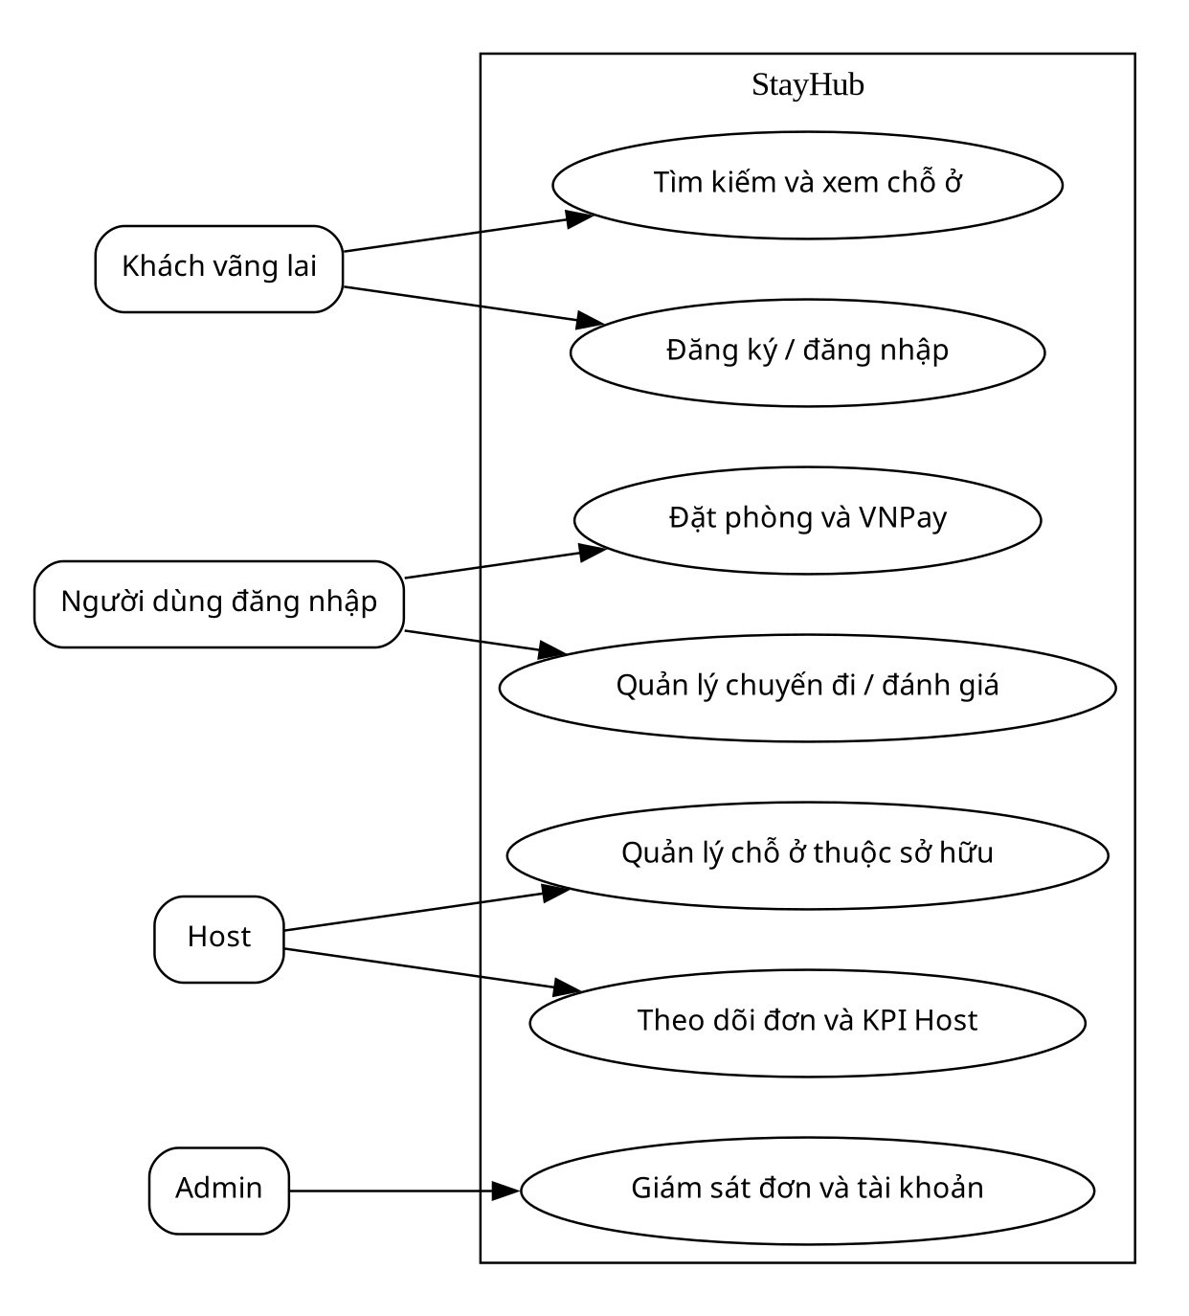
Hình 2.1. Tác nhân và mục tiêu cốt lõi
Các đường nối biểu diễn mục tiêu sử dụng, không phải lời gọi API. Host và Admin vẫn có thể sử dụng các chức năng công khai. VNPay là tác nhân hệ thống bên ngoài trong nghiệp vụ thanh toán. Duyệt đơn thủ công không nằm trong sơ đồ MVP.

Use case xác thực
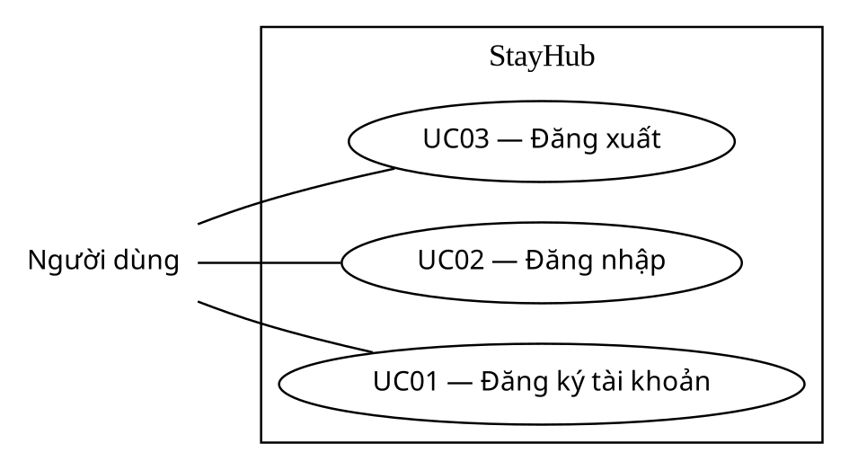
Hình 2.2. Xác thực

Use case tìm kiếm chỗ ở
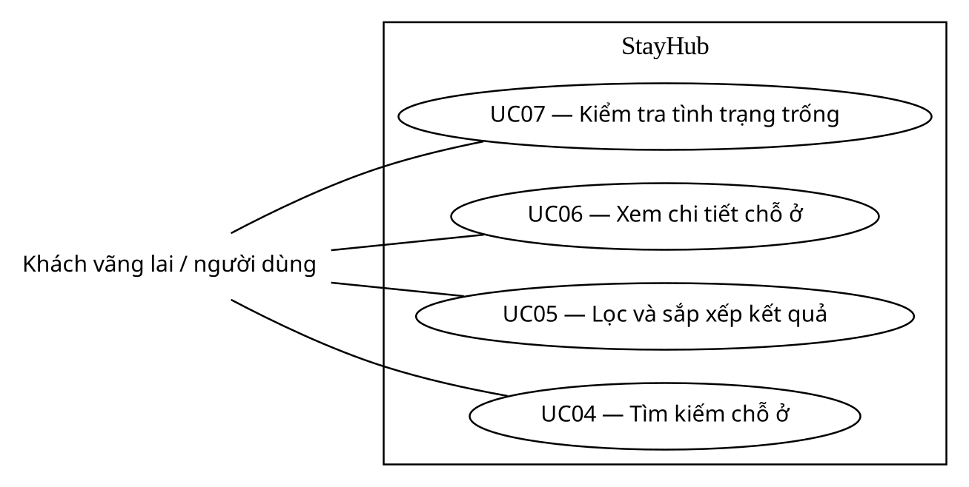
Hình 2.3. Tìm kiếm chỗ ở

Use case đặt phòng và thanh toán
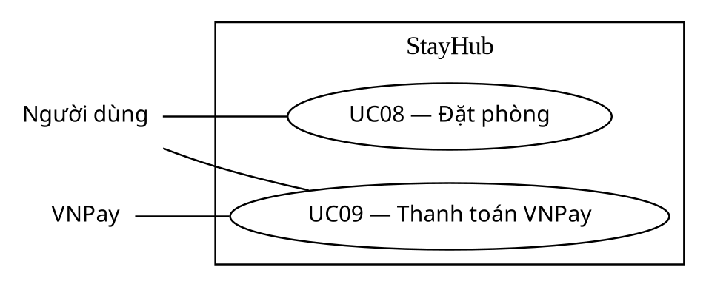
Hình 2.4. Đặt phòng và thanh toán

Use case chuyến đi và đánh giá
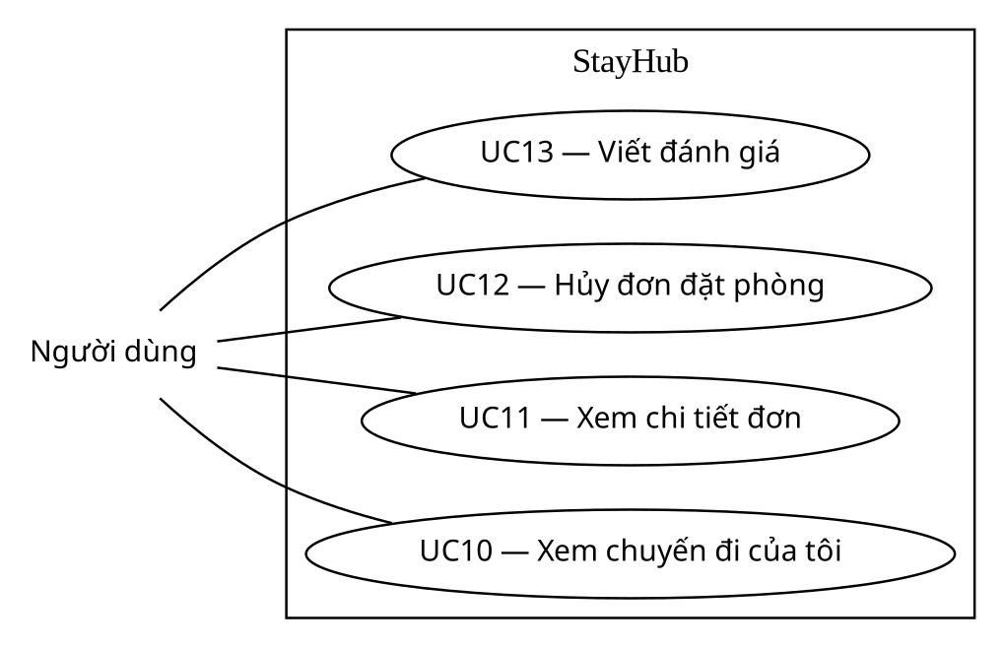
Hình 2.5. Chuyến đi và đánh giá

Use case đăng tin và quản lý chỗ ở
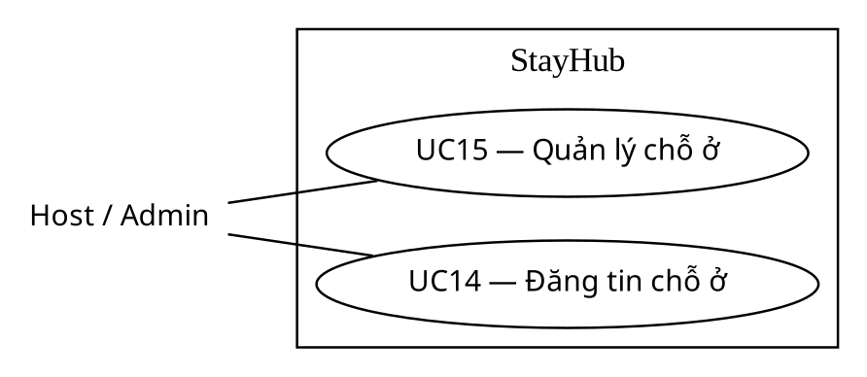
Hình 2.6. Đăng tin và quản lý chỗ ở

Use case theo dõi đơn và doanh thu host
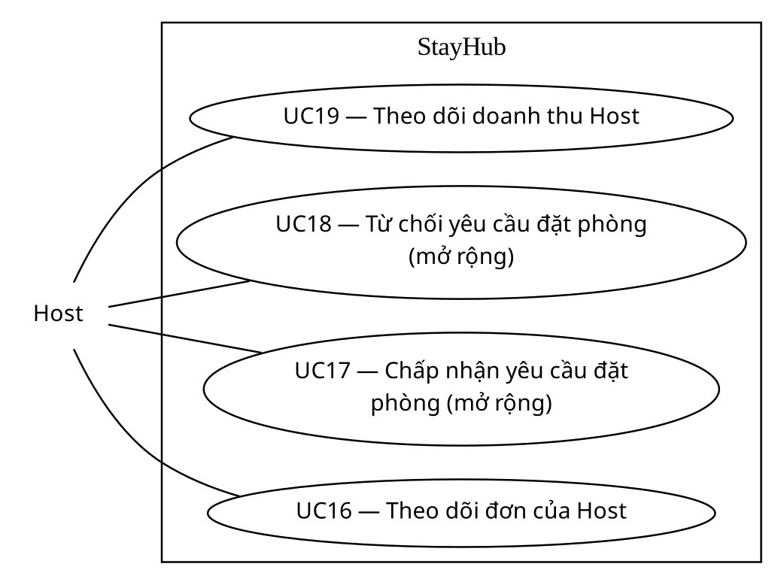
Hình 2.7. Theo dõi đơn và doanh thu Host

Use case quản trị hệ thống
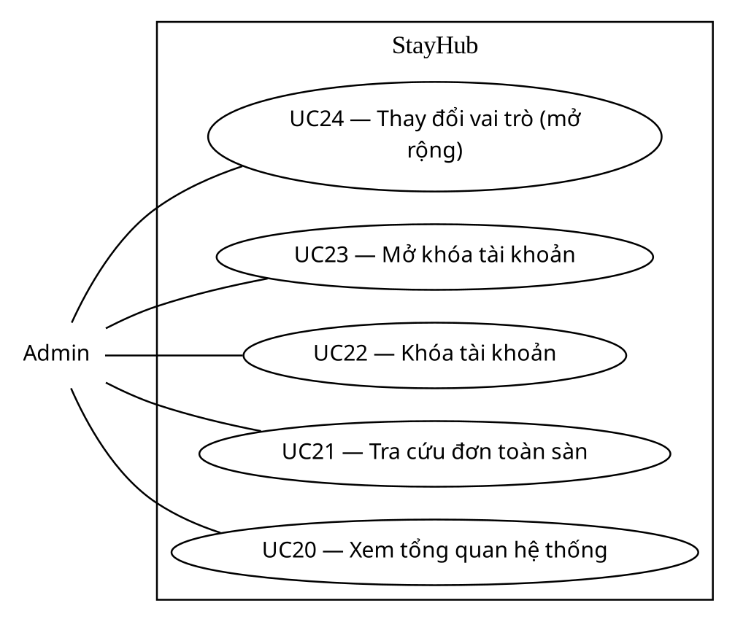
Hình 2.8. Quản trị hệ thống

Truy vết yêu cầu và use case
Bảng 2.3. Use case theo nhóm nghiệp vụ
Nhóm yêu cầu | Use case
NV01 | UC01–UC03: đăng ký, đăng nhập, đăng xuất.
NV02–NV04 | UC04–UC07: tìm kiếm, lọc/sắp xếp, chi tiết, kiểm tra lịch.
NV05–NV08 | UC08–UC12: đặt phòng, thanh toán, danh sách/chi tiết đơn và hủy.
NV09 | UC13: đánh giá sau hoàn thành.
NV10–NV11 | UC14–UC16, UC19: tạo/quản lý chỗ ở, theo dõi đơn và doanh thu Host.
NV12 | UC20–UC23: tổng quan, đơn toàn sàn, khóa/mở khóa.
Mở rộng | UC17–UC18: duyệt thủ công; UC24: đổi vai trò và đồng bộ phiên.

2.4. Đặc tả use case
Đặc tả dùng thống nhất mục tiêu, tác nhân, kích hoạt, tiền điều kiện, luồng chính, thay thế/ngoại lệ, hậu điều kiện và ghi chú hiện trạng. Tiền điều kiện là điều kiện trước khi bắt đầu; hậu điều kiện là kết quả sau khi thực hiện, không dùng hai khái niệm thay thế cho nhau.

2.4.1. UC01 – Đăng ký tài khoản
Bảng 2.4. Đặc tả đăng ký tài khoản
Use Case ID | UC01
Tên chức năng | Đăng ký tài khoản
Mô tả | Khách vãng lai tạo tài khoản để đặt phòng và quản lý chuyến đi. Yêu cầu xác thực; cần thử SMTP và OTP trên môi trường tích hợp.
Tác nhân | Khách vãng lai
Điều kiện trước | Chưa có tài khoản với email đăng ký.
Điều kiện sau | Tạo tài khoản; email chỉ được ghi nhận đã xác minh sau OTP hợp lệ.
Luồng chính | 1. Người dùng mở đăng ký.  2. Nhập họ tên, email, mật khẩu.  3. Gửi yêu cầu.  4. Hệ thống kiểm tra dữ liệu, băm mật khẩu và tạo tài khoản.  5. Gửi OTP qua email.  6. Người dùng nhập OTP để xác minh.
Luồng thay thế | A1. Email đã tồn tại: chuyển đăng nhập thay vì tạo tài khoản mới.
Luồng ngoại lệ | Email trùng: yêu cầu đổi email hoặc đăng nhập. OTP sai/hết hạn: không xác minh, cho phép thực hiện lại theo chính sách.

2.4.2. UC02 – Đăng nhập
Bảng 2.5. Đặc tả đăng nhập
Use Case ID | UC02
Tên chức năng | Đăng nhập
Mô tả | Xác thực danh tính người dùng (Guest, Host, Admin) và thiết lập phiên làm việc trên nền tảng. Phải kiểm thử đồng bộ ID, vai trò và trạng thái tài khoản trong phiên.
Tác nhân | Người dùng
Điều kiện trước | Có tài khoản hợp lệ hoặc sử dụng Google.
Điều kiện sau | Có phiên hợp lệ; không làm thay đổi quyền sở hữu dữ liệu.
Luồng chính | 1. Người dùng chọn đăng nhập.  2. Gửi thông tin xác thực.  3. Hệ thống kiểm tra danh tính, tạo phiên và trả về khu vực được phép.
Luồng thay thế | A1. Chọn Google; hoàn tất cấp quyền; hệ thống liên kết danh tính và tạo phiên nếu hợp lệ.
Luồng ngoại lệ | Sai thông tin hoặc tài khoản bị khóa: từ chối. Với Google, xử lý lỗi hủy cấp quyền và liên kết tài khoản.

2.4.3. UC03 – Đăng xuất
Bảng 2.6. Đặc tả đăng xuất
Use Case ID | UC03
Tên chức năng | Đăng xuất
Mô tả | Người dùng kết thúc phiên đăng nhập và xóa cookie. Yêu cầu chức năng; thu hồi phiên trên các thiết bị khác cần chính sách riêng.
Tác nhân | Người dùng
Điều kiện trước | Có phiên đang sử dụng.
Điều kiện sau | Trình duyệt không còn sử dụng phiên cũ cho yêu cầu tiếp theo.
Luồng chính | 1. Người dùng chọn đăng xuất.  2. Hệ thống kết thúc phiên phía trình duyệt và chuyển về trang công khai.
Luồng thay thế | A1. Phiên đã hết hạn: trở về trang công khai, không tạo lại phiên.
Luồng ngoại lệ | Phiên đã hết hạn: vẫn về trang công khai, không báo thành công cho thao tác cần quyền.

2.4.4. UC04 – Tìm kiếm chỗ ở
Bảng 2.7. Đặc tả tìm kiếm chỗ ở
Use Case ID | UC04
Tên chức năng | Tìm kiếm chỗ ở
Mô tả | Cho phép Guest nhập các tiêu chí cơ bản (địa điểm, ngày đến, ngày đi, số lượng khách) để tìm kiếm các phòng trống phù hợp. Trang tìm kiếm đã gọi service; vẫn có nhánh dữ liệu dự phòng khi không có kết quả và thiếu một số bộ lọc.
Tác nhân | Khách vãng lai / người dùng
Điều kiện trước | Đang ở trang chủ hoặc tìm kiếm.
Điều kiện sau | Danh sách phù hợp với điều kiện đã chọn.
Luồng chính | 1. Nhập địa điểm, ngày ở và số khách.  2. Gửi tìm kiếm.  3. Hệ thống lọc chỗ ở ACTIVE, sức chứa và lịch phù hợp.  4. Trả danh sách cùng số kết quả.
Luồng thay thế | A1. Chọn thẻ điểm đến ở trang chủ để mở danh sách theo địa điểm.
Luồng ngoại lệ | Không có kết quả: cho phép nới tiêu chí. Lỗi cơ sở dữ liệu phải phân biệt với danh sách rỗng.

2.4.5. UC05 – Lọc và sắp xếp kết quả
Bảng 2.8. Đặc tả lọc và sắp xếp kết quả
Use Case ID | UC05
Tên chức năng | Lọc và sắp xếp kết quả
Mô tả | Guest lọc và sắp xếp kết quả theo nhu cầu lưu trú. Service chưa truyền sort xuống truy vấn; nhiều tiện nghi đang được lọc theo phép OR.
Tác nhân | Khách vãng lai / người dùng
Điều kiện trước | Có trang tìm kiếm.
Điều kiện sau | Tiêu chí được giữ khi chuyển trang.
Luồng chính | 1. Chọn giá tối thiểu/tối đa, loại hình, số phòng ngủ và điểm đánh giá.  2. Áp dụng.  3. Chọn thứ tự giá hoặc đánh giá.  4. Hệ thống tải lại kết quả, đặt lại trang đầu.
Luồng thay thế | A1. Bỏ bộ lọc hoặc đổi thứ tự; quay trang đầu và tải lại kết quả.
Luồng ngoại lệ | Khoảng giá đảo ngược hoặc tham số không hợp lệ: hiển thị lỗi; không dùng kết quả cũ như kết quả mới.

2.4.6. UC06 – Xem chi tiết chỗ ở
Bảng 2.9. Đặc tả xem chi tiết chỗ ở
Use Case ID | UC06
Tên chức năng | Xem chi tiết chỗ ở
Mô tả | Hiển thị mô tả, ảnh, giá và đánh giá của chỗ ở. Không suy luận chất lượng thực tế từ huy hiệu hay điểm minh họa trên ảnh.
Tác nhân | Khách vãng lai / người dùng
Điều kiện trước | Có mã chỗ ở.
Điều kiện sau | Hiển thị thông tin chỗ ở được chọn.
Luồng chính | 1. Chọn thẻ chỗ ở.  2. Hệ thống tải thông tin, ảnh, chủ nhà, sức chứa, mô tả, tiện nghi và giá.  3. Khách xem các đánh giá.
Luồng thay thế | A1. Ảnh thiếu: dùng ảnh thay thế, vẫn giữ thông tin chỗ ở.
Luồng ngoại lệ | Không tìm thấy mã: trả trang không tồn tại; ảnh thiếu: dùng ảnh thay thế.

2.4.7. UC07 – Kiểm tra tình trạng trống
Bảng 2.10. Đặc tả kiểm tra tình trạng trống
Use Case ID | UC07
Tên chức năng | Kiểm tra tình trạng trống
Mô tả | Hệ thống đối chiếu ngày khách chọn với lịch đặt phòng. Khoảng ngày là [nhận phòng, trả phòng); hai kỳ ở nối tiếp nhau không xung đột.
Tác nhân | Khách vãng lai / người dùng
Điều kiện trước | Đã chọn chỗ ở và khoảng ngày.
Điều kiện sau | Kết quả chỉ có giá trị tham khảo tại thời điểm kiểm tra.
Luồng chính | 1. Khách yêu cầu kiểm tra.  2. Hệ thống tìm đơn PENDING_PAYMENT hoặc CONFIRMED giao nhau với khoảng ngày đã chọn và báo kết quả.
Luồng thay thế | A1. Có lịch trùng: khách chọn khoảng ngày khác rồi kiểm tra lại.
Luồng ngoại lệ | Trùng lịch: không cho tạo đơn với lịch đó. Ngày không hợp lệ: yêu cầu sửa trước khi truy vấn.

2.4.8. UC08 – Đặt phòng
Bảng 2.11. Đặc tả đặt phòng
Use Case ID | UC08
Tên chức năng | Đặt phòng
Mô tả | Cho phép Guest xác nhận thông tin lưu trú, xem chi tiết bảng tính chi phí và tạo đơn đặt phòng mới trên hệ thống. Kiểm tra trùng lịch nằm trước transaction, chưa bảo đảm chống đặt trùng khi đồng thời.
Tác nhân | Người dùng đã đăng nhập
Điều kiện trước | Chỗ ở ACTIVE; số khách trong sức chứa; ngày lưu trú hợp lệ.
Điều kiện sau | Booking PENDING_PAYMENT và Payment PENDING được lưu cùng nhau.
Luồng chính | 1. Khách xác nhận ngày, số khách và mã giảm giá.  2. Server tải giá và kiểm tra lịch.  3. Tính lại phí, giảm giá.  4. Trong transaction, tạo Booking và Payment.  5. Sau commit, tạo URL VNPay và trả mã đơn cho khách.
Luồng thay thế | A1. Không dùng mã giảm giá: server tính tổng không giảm; các bước tạo đơn giữ nguyên.
Luồng ngoại lệ | Trùng lịch: trả 409. Lỗi tạo URL sau commit: cần xử lý đơn còn chờ; không khẳng định rollback đã xảy ra.

2.4.9. UC09 – Thanh toán VNPay
Bảng 2.12. Đặc tả thanh toán vnpay
Use Case ID | UC09
Tên chức năng | Thanh toán VNPay
Mô tả | Xử lý thanh toán cho đơn đặt phòng và thông báo kết quả cho khách. Cả IPN và verify đều có nhánh cập nhật; verify chưa đối chiếu số tiền như IPN.
Tác nhân | Người dùng / VNPay
Điều kiện trước | Có Booking và Payment chờ thanh toán.
Điều kiện sau | Thanh toán thành công hợp lệ dẫn đến Payment SUCCESS và Booking CONFIRMED.
Luồng chính | 1. Khách bấm Confirm & Pay.  2. Trình duyệt chuyển sang URL VNPay.  3. VNPay gửi kết quả.  4. Server xác minh và cập nhật giao dịch.  5. Khách tra cứu trạng thái đơn.
Luồng thay thế | A1. Khách rời cổng thanh toán: tra cứu lại trạng thái server; không tự báo thành công.
Luồng ngoại lệ | Sai chữ ký hoặc sai số tiền qua IPN: không cập nhật. Giao dịch thất bại: Payment FAILED, Booking CANCELLED. Callback trùng/muộn cần bảo vệ trạng thái.

2.4.10. UC10 – Xem chuyến đi của tôi
Bảng 2.13. Đặc tả xem chuyến đi của tôi
Use Case ID | UC10
Tên chức năng | Xem chuyến đi của tôi
Mô tả | Guest xem các đơn đặt phòng của mình theo trạng thái. Upcoming ánh xạ CONFIRMED, không phải trạng thái PENDING chờ Host duyệt.
Tác nhân | Người dùng đã đăng nhập
Điều kiện trước | Có phiên hợp lệ.
Điều kiện sau | Danh sách đơn cá nhân theo trạng thái.
Luồng chính | 1. Mở My Trips.  2. Chọn Upcoming, Pending, Completed hoặc Cancelled.  3. Hệ thống chỉ truy vấn đơn của người đang đăng nhập và hiển thị thẻ thông tin.
Luồng thay thế | A1. Đổi tab trạng thái; tải lại các đơn của cùng người dùng.
Luồng ngoại lệ | Không có đơn: hiển thị trạng thái rỗng. Lỗi tải: hiện thông báo và nút thử lại.

2.4.11. UC11 – Xem chi tiết đơn
Bảng 2.14. Đặc tả xem chi tiết đơn
Use Case ID | UC11
Tên chức năng | Xem chi tiết đơn
Mô tả | Hiển thị thông tin lưu trú, liên hệ, chi phí và trạng thái của đơn đặt phòng. Đường điều hướng là /bookings/{id}; quyền phải được kiểm tra tại server.
Tác nhân | Người dùng / Admin
Điều kiện trước | Có mã đơn và quyền xem.
Điều kiện sau | Không thay đổi dữ liệu khi chỉ xem.
Luồng chính | 1. Chọn Details hoặc Xem.  2. Hệ thống kiểm tra quyền, tải chỗ ở, lịch, số khách, giá và trạng thái giao dịch.  3. Hiển thị thao tác được phép.
Luồng thay thế | A1. Admin tra cứu đơn trong phạm vi quyền quản trị thay cho khách sở hữu.
Luồng ngoại lệ | Đơn không tồn tại hoặc ngoài quyền: từ chối, không lộ dữ liệu của khách khác.

2.4.12. UC12 – Hủy đơn đặt phòng
Bảng 2.15. Đặc tả hủy đơn đặt phòng
Use Case ID | UC12
Tên chức năng | Hủy đơn đặt phòng
Mô tả | Guest hủy đơn đặt phòng khi thay đổi lịch trình. Hàm hủy không cập nhật Payment và không thực hiện hoàn tiền; chính sách 48 giờ trên UI chưa được thực thi tại đây.
Tác nhân | Khách sở hữu đơn / Admin
Điều kiện trước | Đơn thuộc quyền thao tác, trạng thái PENDING_PAYMENT hoặc CONFIRMED.
Điều kiện sau | Booking CANCELLED; lịch không còn bị giữ bởi đơn này.
Luồng chính | 1. Chọn Cancel.  2. Xác nhận hủy.  3. Server tải đơn, kiểm tra quyền và trạng thái.  4. Cập nhật CANCELLED và thời điểm hủy.  5. Giao diện tải lại danh sách.
Luồng thay thế | A1. Đóng hộp thoại xác nhận: giữ nguyên đơn và lịch.
Luồng ngoại lệ | Đơn hoàn thành/đã hủy: từ chối. Khách khác: từ chối. Thoát hộp thoại: giữ nguyên đơn.

2.4.13. UC13 – Viết đánh giá
Bảng 2.16. Đặc tả viết đánh giá
Use Case ID | UC13
Tên chức năng | Viết đánh giá
Mô tả | Guest nhận xét và chấm điểm chỗ ở sau khi hoàn thành chuyến đi. Service đã có kiểm tra; chưa xác nhận được cơ chế tự chuyển COMPLETED qua luồng sử dụng bình thường.
Tác nhân | Khách sở hữu đơn
Điều kiện trước | Booking COMPLETED, chưa có Review.
Điều kiện sau | Tối đa một Review trên mỗi Booking.
Luồng chính | 1. Khách nhập điểm 1–5 và nhận xét.  2. Server kiểm tra đơn, người sở hữu và đánh giá tồn tại.  3. Tạo Review, tính trung bình và cập nhật điểm chỗ ở trong transaction.
Luồng thay thế | A1. Bỏ nhận xét tùy chọn, chỉ gửi điểm hợp lệ nếu đáp ứng điều kiện đánh giá.
Luồng ngoại lệ | Không đúng chủ đơn, chưa COMPLETED hoặc đã có Review: không tạo mới.

2.4.14. UC14 – Đăng tin chỗ ở
Bảng 2.17. Đặc tả đăng tin chỗ ở
Use Case ID | UC14
Tên chức năng | Đăng tin chỗ ở
Mô tả | Host tạo tin cho thuê chỗ ở. Service create truyền cả amenityIds trong dữ liệu model, cần sửa và kiểm thử; không khẳng định đã công bố ACTIVE.
Tác nhân | Host / Admin
Điều kiện trước | Có quyền tạo tin và thông tin hợp lệ.
Điều kiện sau | Theo schema, chỗ ở mới mặc định DRAFT.
Luồng chính | 1. Mở Đăng chỗ ở mới.  2. Nhập tên, mô tả, địa chỉ, loại hình, giá và sức chứa.  3. Gửi yêu cầu.  4. Server tạo chỗ ở gắn với chủ sở hữu và các tiện nghi.
Luồng thay thế | A1. Chưa công bố: lưu bản nháp DRAFT; không hiển thị như tin ACTIVE.
Luồng ngoại lệ | Thiếu thông tin hoặc giá sai: từ chối. Lỗi quan hệ tiện nghi: không hiển thị đã tạo thành công.

2.4.15. UC15 – Quản lý chỗ ở
Bảng 2.18. Đặc tả quản lý chỗ ở
Use Case ID | UC15
Tên chức năng | Quản lý chỗ ở
Mô tả | Host xem, sửa thông tin, điều chỉnh giá hoặc ngừng hiển thị chỗ ở của mình. Lưu trữ là đổi trạng thái, không xóa vật lý; kiểm tra lịch tương lai là yêu cầu cần hoàn thiện.
Tác nhân | Host sở hữu / Admin
Điều kiện trước | Có chỗ ở được quyền quản lý.
Điều kiện sau | Chỉ chỗ ở trong phạm vi quyền được thay đổi.
Luồng chính | 1. Mở danh sách.  2. Chọn xem, cập nhật hoặc lưu trữ.  3. Server kiểm tra quyền và dữ liệu, cập nhật nội dung hoặc chuyển INACTIVE.  4. Tải lại danh sách và thống kê.
Luồng thay thế | A1. Lưu trữ tin: chuyển INACTIVE thay vì xóa dữ liệu.
Luồng ngoại lệ | Mã không tồn tại/ngoài quyền: từ chối. Lưu trữ nhầm: cần xác nhận trước thao tác.

2.4.16. UC16 – Theo dõi đơn của Host
Bảng 2.19. Đặc tả theo dõi đơn của host
Use Case ID | UC16
Tên chức năng | Theo dõi đơn của Host
Mô tả | Host xem yêu cầu đặt phòng để chấp nhận hoặc từ chối. Không có bước Host duyệt bắt buộc trong luồng VNPay hiện tại.
Tác nhân | Host / Admin trong phạm vi sở hữu
Điều kiện trước | Đã đăng nhập khu vực Host.
Điều kiện sau | Host theo dõi lịch và tình trạng đơn.
Luồng chính | 1. Chọn Đơn đặt phòng.  2. Hệ thống lấy đơn của các chỗ ở thuộc chủ nhà, hiển thị khách, lịch, số tiền và trạng thái.
Luồng thay thế | A1. Danh sách rỗng: giữ màn hình với thông báo không có đơn.
Luồng ngoại lệ | Không có đơn: hiển thị rỗng. Lỗi quyền hoặc tải dữ liệu: không hiển thị dữ liệu ngoài phạm vi.

2.4.17. UC17 – Chấp nhận yêu cầu đặt phòng
Bảng 2.20. Đặc tả chấp nhận yêu cầu đặt phòng
Use Case ID | UC17
Tên chức năng | Chấp nhận yêu cầu đặt phòng
Mô tả | Host chấp nhận yêu cầu đặt phòng đang chờ xử lý. Ngoài MVP; không dùng PENDING_PAYMENT như trạng thái chờ Host, không mô tả API chưa có như đã cài đặt.
Tác nhân | Host (mở rộng)
Điều kiện trước | Chỉ áp dụng nếu bổ sung chính sách duyệt thủ công và trạng thái chờ duyệt riêng.
Điều kiện sau | Chỉ có hiệu lực khi quy trình duyệt thủ công được bổ sung.
Luồng chính | 1. Host chọn yêu cầu.  2. Hệ thống kiểm tra quyền, lịch và trạng thái.  3. Host xác nhận.  4. Hệ thống lưu quyết định và thông báo khách.
Luồng thay thế | A1. Đóng xác nhận: chưa ghi quyết định; chỉ áp dụng khi bổ sung duyệt thủ công.
Luồng ngoại lệ | Yêu cầu hết hạn hoặc lịch thay đổi: không xác nhận, chuyển xử lý theo chính sách thanh toán/hoàn tiền đã thống nhất.

2.4.18. UC18 – Từ chối yêu cầu đặt phòng
Bảng 2.21. Đặc tả từ chối yêu cầu đặt phòng
Use Case ID | UC18
Tên chức năng | Từ chối yêu cầu đặt phòng
Mô tả | Host từ chối yêu cầu đặt phòng khi không thể đáp ứng hoặc có lý do đột xuất. Ngoài MVP; schema hiện không có trạng thái REJECTED.
Tác nhân | Host (mở rộng)
Điều kiện trước | Có quy trình duyệt thủ công và chính sách hoàn tiền tương ứng.
Điều kiện sau | Quyết định từ chối được lưu khi triển khai phần mở rộng.
Luồng chính | 1. Host mở yêu cầu.  2. Chọn từ chối.  3. Nhập lý do theo chính sách.  4. Hệ thống kiểm tra quyền, lưu quyết định và thông báo khách.
Luồng thay thế | A1. Hủy thao tác từ chối: giữ yêu cầu; chỉ áp dụng khi bổ sung duyệt thủ công.
Luồng ngoại lệ | Nếu đã thanh toán: phải xử lý đối soát/hoàn tiền; không chỉ đổi nhãn giao diện.

2.4.19. UC19 – Theo dõi doanh thu Host
Bảng 2.22. Đặc tả theo dõi doanh thu host
Use Case ID | UC19
Tên chức năng | Theo dõi doanh thu Host
Mô tả | Host theo dõi doanh thu và lịch đặt phòng trên bảng điều khiển. Tổng tiền thanh toán không phải tiền thực nhận của Host sau phí, cũng không chứng minh tất toán ngân hàng.
Tác nhân | Host / Admin trong phạm vi sở hữu
Điều kiện trước | Có phiên hợp lệ ở khu vực Host.
Điều kiện sau | Số liệu tổng hợp theo dữ liệu hiện có.
Luồng chính | 1. Mở dashboard.  2. Server đếm chỗ ở ACTIVE, tổng đơn và cộng amount của Payment SUCCESS thuộc các chỗ ở của Host.  3. Hiển thị KPI.
Luồng thay thế | A1. Không có thanh toán thành công: hiển thị tổng 0, phân biệt lỗi tải.
Luồng ngoại lệ | Không có giao dịch: hiển thị 0. Lỗi tải: cần trạng thái lỗi thay vì coi như doanh thu 0.

2.4.20. UC20 – Xem tổng quan hệ thống
Bảng 2.23. Đặc tả xem tổng quan hệ thống
Use Case ID | UC20
Tên chức năng | Xem tổng quan hệ thống
Mô tả | Admin theo dõi số người dùng, chỗ ở, doanh thu và đơn đặt phòng. Nhãn doanh thu sàn đang dùng tổng tiền giao dịch thành công, chưa tách riêng phí dịch vụ.
Tác nhân | Admin
Điều kiện trước | Có quyền ADMIN.
Điều kiện sau | Admin xem thống kê toàn hệ thống.
Luồng chính | 1. Mở Admin Portal.  2. Server đếm tài khoản, Host ACTIVE, đơn tạo trong ngày và cộng Payment SUCCESS.  3. Hiển thị bốn KPI.
Luồng thay thế | A1. Hệ thống chưa có giao dịch: KPI 0 nếu truy vấn thành công.
Luồng ngoại lệ | Không có dữ liệu: hiển thị 0. API từ chối người chưa đăng nhập/không có quyền.

2.4.21. UC21 – Tra cứu đơn toàn sàn
Bảng 2.24. Đặc tả tra cứu đơn toàn sàn
Use Case ID | UC21
Tên chức năng | Tra cứu đơn toàn sàn
Mô tả | Admin tra cứu, kiểm tra và can thiệp xử lý các đơn đặt phòng. Giao diện hiện có ô tìm kiếm, bộ chọn trạng thái và phân trang có điều kiện.
Tác nhân | Admin
Điều kiện trước | Có quyền ADMIN.
Điều kiện sau | Danh sách đơn theo bộ lọc; không thay đổi trạng thái khi tra cứu.
Luồng chính | 1. Mở Đơn đặt phòng toàn sàn.  2. Nhập mã/tên/email, chọn trạng thái.  3. Hệ thống tải trang dữ liệu.  4. Chọn Xem để mở chi tiết đơn.
Luồng thay thế | A1. Xóa từ khóa hoặc chọn tất cả trạng thái rồi tải lại trang đầu.
Luồng ngoại lệ | Không có kết quả: hiện thông báo. Đổi tiêu chí: về trang đầu.

2.4.22. UC22 – Khóa tài khoản
Bảng 2.25. Đặc tả khóa tài khoản
Use Case ID | UC22
Tên chức năng | Khóa tài khoản
Mô tả | Admin khóa tài khoản có hành vi gian lận hoặc vi phạm quy định. Yêu cầu quản trị; chưa có màn hình quản lý Users trong ảnh Admin hiện tại, cần kiểm thử việc vô hiệu hóa phiên.
Tác nhân | Admin
Điều kiện trước | Tài khoản mục tiêu ACTIVE; không được tự khóa theo yêu cầu nghiệp vụ.
Điều kiện sau | Tài khoản bị khóa không được thực hiện tác vụ cần quyền.
Luồng chính | 1. Admin xác định tài khoản và xác nhận khóa.  2. Hệ thống kiểm tra quyền, cập nhật LOCKED và ghi nhận thao tác theo chính sách.
Luồng thay thế | A1. Admin hủy xác nhận khóa: tài khoản giữ trạng thái cũ.
Luồng ngoại lệ | Tài khoản không tồn tại hoặc thao tác không được phép: từ chối. Phiên cũ cần được thu hồi hoặc kiểm tra lại trạng thái.

2.4.23. UC23 – Mở khóa tài khoản
Bảng 2.26. Đặc tả mở khóa tài khoản
Use Case ID | UC23
Tên chức năng | Mở khóa tài khoản
Mô tả | Admin mở khóa tài khoản sau khi xử lý tranh chấp hoặc khiếu nại. Đặc tả yêu cầu; ảnh dashboard không thể hiện màn hình thao tác này.
Tác nhân | Admin
Điều kiện trước | Tài khoản mục tiêu LOCKED và được phép khôi phục.
Điều kiện sau | Tài khoản ACTIVE, không tự cấp thêm vai trò.
Luồng chính | 1. Admin chọn tài khoản, xác nhận mở khóa.  2. Hệ thống kiểm tra quyền và cập nhật ACTIVE.  3. Người dùng đăng nhập lại.
Luồng thay thế | A1. Admin hủy xác nhận mở khóa: tài khoản vẫn LOCKED.
Luồng ngoại lệ | Không tìm thấy tài khoản hoặc không có quyền: từ chối.

2.4.24. UC24 – Thay đổi vai trò
Bảng 2.27. Đặc tả thay đổi vai trò
Use Case ID | UC24
Tên chức năng | Thay đổi vai trò
Mô tả | Admin thay đổi quyền hạn và vai trò của một tài khoản trên hệ thống khi có nhu cầu hợp lệ. Chưa xác nhận có luồng triển khai đầy đủ; Super Admin trên UI không phải enum riêng.
Tác nhân | Admin (mở rộng)
Điều kiện trước | Có chính sách cấp quyền và tài khoản mục tiêu.
Điều kiện sau | Vai trò có hiệu lực nhất quán ở giao diện và API.
Luồng chính | 1. Admin chọn vai trò GUEST, HOST hoặc ADMIN.  2. Xác nhận.  3. Hệ thống kiểm tra quyền, lưu thay đổi, làm mới/thu hồi phiên và ghi nhật ký.
Luồng thay thế | A1. Hủy xác nhận đổi vai trò: giữ nguyên quyền hiện tại.
Luồng ngoại lệ | Tự nâng quyền trái phép hoặc thay đổi ảnh hưởng quản trị cuối cùng: từ chối theo chính sách cần thống nhất.

CHƯƠNG 3. THIẾT KẾ DỮ LIỆU

3.1. Sơ đồ logic
Mô hình logic xác định các thực thể, định danh và quan hệ nghiệp vụ độc lập với bố trí giao diện hay thứ tự xử lý. Tài khoản đóng vai trò người sở hữu chỗ ở, khách đặt phòng và người viết đánh giá. Đơn đặt phòng lưu giá tại thời điểm giao dịch; thay đổi giá chỗ ở sau này không làm thay đổi giá đã chốt của đơn.
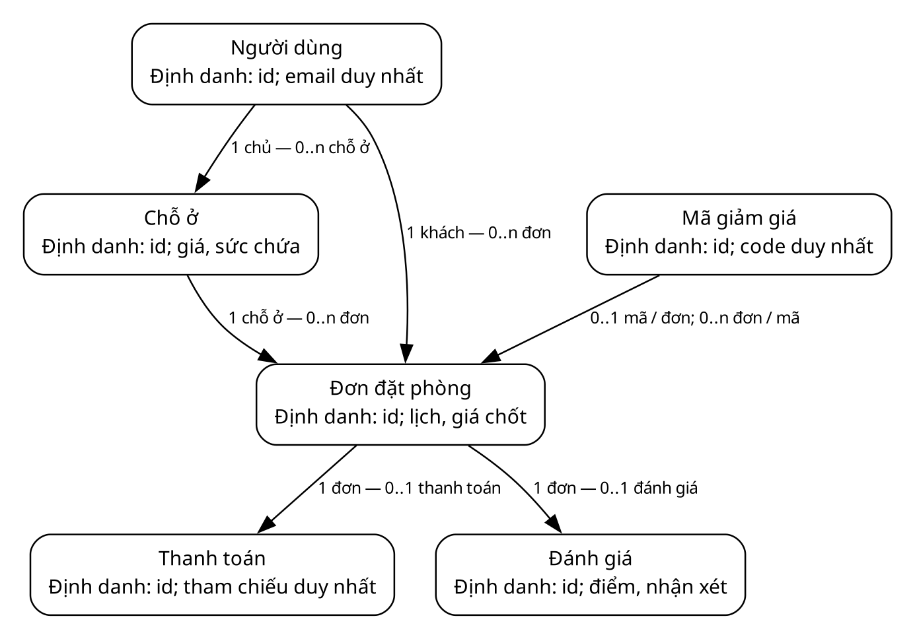
Hình 3.1. Mô hình logic lõi: thực thể, định danh và bội số
Mỗi thanh toán và đánh giá bắt buộc thuộc đúng một đơn. Review còn tham chiếu trực tiếp đến chỗ ở và khách; các tham chiếu này phải khớp với đơn tương ứng. Một Booking có thể chưa có Payment ở mức mô hình, dù luồng tạo đơn hiện tạo cả hai cùng transaction.
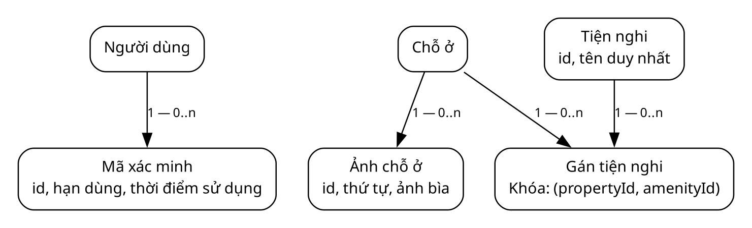
Hình 3.2. Mô hình logic dữ liệu bổ trợ
Chỗ ở và tiện nghi có quan hệ nhiều–nhiều, được giải bằng thực thể kết hợp Gán tiện nghi. Mỗi ảnh thuộc đúng một chỗ ở; thứ tự ảnh không trùng trong cùng chỗ ở. Mã xác minh thuộc một tài khoản và không lưu OTP dạng rõ.

3.2. Lược đồ logic
Quy ước: [PK] là khóa chính; [FK→QuanHệ.thuộcTính] là khóa ngoại; [UK] là khóa duy nhất; dấu ? chỉ thuộc tính có thể NULL. Tên thuộc tính thống nhất với từ điển dữ liệu. PropertyAmenity có khóa chính ghép (propertyId, amenityId).
User(id[PK], email[UK], passwordHash?, fullName, phone?, role, status, provider, emailVerified?, createdAt, updatedAt).
Property(id[PK], hostId[FK→User.id], title, description, type, city, address, pricePerNight, cleaningFee, maxGuests, bedrooms, beds, bathrooms, ratingAvg, status, createdAt, updatedAt).
Booking(id[PK], propertyId[FK→Property.id], guestId[FK→User.id], checkInDate, checkOutDate, guests, nightlyPrice, cleaningFee, serviceFee, subtotalPrice, discountCodeId?[FK→DiscountCode.id], discountAmount, totalPrice, status, cancelledAt?, createdAt, updatedAt).
DiscountCode(id[PK], code[UK], type, value, cap?, minimumAmount, startDate?, endDate?, usageLimit?, usedCount, isActive, createdAt).
Payment(id[PK], bookingId[FK→Booking.id; UK], amount, currency, paymentMethod, status, providerTxnRef?[UK], providerTransactionNo?, rawResponse?, paidAt?, createdAt).
Review(id[PK], bookingId[FK→Booking.id; UK], propertyId[FK→Property.id], guestId[FK→User.id], rating, comment?, createdAt, updatedAt).
PropertyImage(id[PK], propertyId[FK→Property.id], imageUrl, publicId?, displayOrder, isCover, createdAt, updatedAt).
Amenity(id[PK], name[UK], icon?, createdAt, updatedAt).
PropertyAmenity(propertyId[PK; FK→Property.id], amenityId[PK; FK→Amenity.id]).
VerificationToken(id[PK], userId[FK→User.id], otpHash, expiresAt, usedAt?, createdAt).

Ánh xạ quan hệ và bội số
Bảng 3.1. Quan hệ được ánh xạ bằng khóa ngoại
Thực thể cha | Thực thể con | Khóa ngoại | Bội số
User | Property | hostId | 1 → 0..n
User | Booking | guestId | 1 → 0..n
User | Review | guestId | 1 → 0..n
User | VerificationToken | userId | 1 → 0..n
Property | Booking | propertyId | 1 → 0..n
Property | Review | propertyId | 1 → 0..n
Property | PropertyImage | propertyId | 1 → 0..n
Property | PropertyAmenity | propertyId | 1 → 0..n
Amenity | PropertyAmenity | amenityId | 1 → 0..n
DiscountCode | Booking | discountCodeId (tùy chọn) | 0..1 → 0..n
Booking | Payment | bookingId duy nhất | 1 → 0..1
Booking | Review | bookingId duy nhất | 1 → 0..1
Với quan hệ mã giảm giá, mỗi đơn có 0 hoặc 1 mã, mỗi mã có thể được dùng bởi 0 đến nhiều đơn. Bội số tối thiểu 0 ở phía tập con có nghĩa bản ghi cha có thể tồn tại trước khi phát sinh bản ghi con.

3.3. Trạng thái và kiểu liệt kê
Bảng 3.2. Các miền trạng thái và phân loại
Kiểu | Giá trị
UserRole | GUEST, HOST, ADMIN
UserStatus | ACTIVE, LOCKED
UserLoginProvider | LOCAL, GOOGLE
PropertyType | APARTMENT, HOUSE, VILLA, HOTEL_ROOM, HOMESTAY, RESORT
PropertyStatus | ACTIVE, INACTIVE, DRAFT
BookingStatus | PENDING_PAYMENT, CONFIRMED, CANCELLED, COMPLETED
DiscountType | PERCENT, FIXED
PaymentMethod | MOCK, VNPAY, MOMO
PaymentStatus | PENDING, SUCCESS, FAILED, CANCELLED, EXPIRED, REFUNDED
PENDING_PAYMENT là chờ thanh toán, không phải chờ Host phê duyệt. MOMO và MOCK chỉ xuất hiện trong miền phương thức, không đủ để kết luận có tích hợp vận hành. Trạng thái EXPIRED hoặc REFUNDED không chứng minh đã có tác vụ hết hạn hay hoàn tiền.

3.4. Chi tiết các bảng dữ liệu

3.4.1. Thực thể User
Quan hệ lưu trữ: users. Các thuộc tính liên kết đối tượng được trình bày trong bảng quan hệ, không được tính là cột dữ liệu.
Bảng 3.3. Thuộc tính User
Stt | Thuộc tính | Kiểu | Miền giá trị | Ý nghĩa | Ghi chú
1 | id | String | Chuỗi Unicode | Định danh bản ghi; giá trị CUID được Prisma tạo theo cấu hình. | PK; NOT NULL; Mặc định cuid()
2 | email | String | Chuỗi Unicode | Email đăng nhập và liên hệ. | UK; NOT NULL
3 | passwordHash | String? | Chuỗi Unicode | Mật khẩu đã băm. | NULL
4 | fullName | String | Chuỗi Unicode | Họ tên. | NOT NULL
5 | phone | String? | Chuỗi Unicode | Số điện thoại. | NULL
6 | role | UserRole | Miền UserRole; Bảng 3.2 | Vai trò. | NOT NULL; Mặc định GUEST
7 | status | UserStatus | Miền UserStatus; Bảng 3.2 | Trạng thái. | NOT NULL; Mặc định ACTIVE
8 | provider | UserLoginProvider | Miền UserLoginProvider; Bảng 3.2 | Nguồn đăng nhập. | NOT NULL; Mặc định LOCAL
9 | emailVerified | DateTime? | Ngày giờ | Thời điểm xác minh email. | NULL
10 | createdAt | DateTime | Ngày giờ | Thời điểm tạo. | NOT NULL; Mặc định now()
11 | updatedAt | DateTime | Ngày giờ | Thời điểm cập nhật. | NOT NULL

3.4.2. Thực thể Property
Quan hệ lưu trữ: properties. Các thuộc tính liên kết đối tượng được trình bày trong bảng quan hệ, không được tính là cột dữ liệu.
Bảng 3.4. Thuộc tính Property
Stt | Thuộc tính | Kiểu | Miền giá trị | Ý nghĩa | Ghi chú
1 | id | String | Chuỗi Unicode | Định danh bản ghi; giá trị CUID được Prisma tạo theo cấu hình. | PK; NOT NULL; Mặc định cuid()
2 | hostId | String | Chuỗi Unicode | Người dùng sở hữu chỗ ở. | NOT NULL; FK
3 | title | String | Chuỗi Unicode | Tiêu đề tin đăng. | NOT NULL
4 | description | String | Chuỗi Unicode | Mô tả chỗ ở. | NOT NULL
5 | type | PropertyType | Miền PropertyType; Bảng 3.2 | Loại hình chỗ ở. | NOT NULL
6 | city | String | Chuỗi Unicode | Thành phố. | NOT NULL
7 | address | String | Chuỗi Unicode | Địa chỉ. | NOT NULL
8 | pricePerNight | Decimal(12, 2) | Số thập phân; tiền không âm / điểm theo quy định | Giá mỗi đêm. | NOT NULL
9 | cleaningFee | Decimal(12, 2) | Số thập phân; tiền không âm / điểm theo quy định | Phí dọn dẹp. | NOT NULL; Mặc định 0
10 | maxGuests | Int | Số nguyên 32-bit | Sức chứa tối đa. | NOT NULL
11 | bedrooms | Int | Số nguyên 32-bit | Số phòng ngủ. | NOT NULL
12 | beds | Int | Số nguyên 32-bit | Số giường. | NOT NULL
13 | bathrooms | Int | Số nguyên 32-bit | Số phòng tắm. | NOT NULL
14 | ratingAvg | Decimal(3, 2) | Số thập phân; tiền không âm / điểm theo quy định | Điểm trung bình. | NOT NULL; Mặc định 0
15 | status | PropertyStatus | Miền PropertyStatus; Bảng 3.2 | Trạng thái. | NOT NULL; Mặc định DRAFT
16 | createdAt | DateTime | Ngày giờ | Thời điểm tạo. | NOT NULL; Mặc định now()
17 | updatedAt | DateTime | Ngày giờ | Thời điểm cập nhật. | NOT NULL

3.4.3. Thực thể Booking
Quan hệ lưu trữ: bookings. Các thuộc tính liên kết đối tượng được trình bày trong bảng quan hệ, không được tính là cột dữ liệu.
Bảng 3.5. Thuộc tính Booking
Stt | Thuộc tính | Kiểu | Miền giá trị | Ý nghĩa | Ghi chú
1 | id | String | Chuỗi Unicode | Định danh bản ghi; giá trị CUID được Prisma tạo theo cấu hình. | PK; NOT NULL; Mặc định cuid()
2 | propertyId | String | Chuỗi Unicode | Chỗ ở liên quan. | NOT NULL; FK
3 | guestId | String | Chuỗi Unicode | Người dùng đặt đơn hoặc viết đánh giá. | NOT NULL; FK
4 | checkInDate | Date | Ngày lịch; checkOutDate > checkInDate | Ngày nhận phòng. | NOT NULL
5 | checkOutDate | Date | Ngày lịch; checkOutDate > checkInDate | Ngày trả phòng. | NOT NULL
6 | guests | Int | Số nguyên 32-bit | Số khách. | NOT NULL
7 | nightlyPrice | Decimal(12, 2) | Số thập phân; tiền không âm / điểm theo quy định | Đơn giá mỗi đêm khi đặt. | NOT NULL
8 | cleaningFee | Decimal(12, 2) | Số thập phân; tiền không âm / điểm theo quy định | Phí dọn dẹp. | NOT NULL
9 | serviceFee | Decimal(12, 2) | Số thập phân; tiền không âm / điểm theo quy định | Phí dịch vụ. | NOT NULL
10 | subtotalPrice | Decimal(12, 2) | Số thập phân; tiền không âm / điểm theo quy định | Tổng tiền trước giảm giá. | NOT NULL
11 | discountCodeId | String? | Chuỗi Unicode | Mã giảm giá đã áp dụng; có thể rỗng. | NULL; FK
12 | discountAmount | Decimal(12, 2) | Số thập phân; tiền không âm / điểm theo quy định | Số tiền giảm. | NOT NULL; Mặc định 0
13 | totalPrice | Decimal(12, 2) | Số thập phân; tiền không âm / điểm theo quy định | Tổng tiền phải thanh toán. | NOT NULL
14 | status | BookingStatus | Miền BookingStatus; Bảng 3.2 | Trạng thái. | NOT NULL; Mặc định PENDING_PAYMENT
15 | cancelledAt | DateTime? | Ngày giờ | Thời điểm hủy đơn. | NULL
16 | createdAt | DateTime | Ngày giờ | Thời điểm tạo. | NOT NULL; Mặc định now()
17 | updatedAt | DateTime | Ngày giờ | Thời điểm cập nhật. | NOT NULL
Chỉ mục (propertyId, checkInDate, checkOutDate) giúp tra lịch, không phải ràng buộc loại trừ khoảng ngày giao nhau.

3.4.4. Thực thể DiscountCode
Quan hệ lưu trữ: discount_codes. Các thuộc tính liên kết đối tượng được trình bày trong bảng quan hệ, không được tính là cột dữ liệu.
Bảng 3.6. Thuộc tính DiscountCode
Stt | Thuộc tính | Kiểu | Miền giá trị | Ý nghĩa | Ghi chú
1 | id | String | Chuỗi Unicode | Định danh bản ghi; giá trị CUID được Prisma tạo theo cấu hình. | PK; NOT NULL; Mặc định cuid()
2 | code | String | Chuỗi Unicode | Duy nhất. Chuỗi mã giảm giá. | UK; NOT NULL
3 | type | DiscountType | Miền DiscountType; Bảng 3.2 | Kiểu giảm giá. | NOT NULL
4 | value | Decimal(12, 2) | Số thập phân; tiền không âm / điểm theo quy định | Mức giảm. | NOT NULL
5 | cap | Decimal(12, 2)? | Số thập phân; tiền không âm / điểm theo quy định | Mức giảm tối đa. | NULL
6 | minimumAmount | Decimal(12, 2) | Số thập phân; tiền không âm / điểm theo quy định | Giá trị đơn tối thiểu. | NOT NULL; Mặc định 0
7 | startDate | DateTime? | Ngày giờ | Thời điểm bắt đầu. | NULL
8 | endDate | DateTime? | Ngày giờ | Thời điểm kết thúc. | NULL
9 | usageLimit | Int? | Số nguyên 32-bit | Giới hạn số lượt dùng. | NULL
10 | usedCount | Int | Số nguyên 32-bit | Số lượt đã dùng. | NOT NULL; Mặc định 0
11 | isActive | Boolean | true / false | Mã còn được áp dụng. | NOT NULL; Mặc định true
12 | createdAt | DateTime | Ngày giờ | Thời điểm tạo. | NOT NULL; Mặc định now()

3.4.5. Thực thể Payment
Quan hệ lưu trữ: payments. Các thuộc tính liên kết đối tượng được trình bày trong bảng quan hệ, không được tính là cột dữ liệu.
Bảng 3.7. Thuộc tính Payment
Stt | Thuộc tính | Kiểu | Miền giá trị | Ý nghĩa | Ghi chú
1 | id | String | Chuỗi Unicode | Định danh bản ghi; giá trị CUID được Prisma tạo theo cấu hình. | PK; NOT NULL; Mặc định cuid()
2 | bookingId | String | Chuỗi Unicode | Đơn đặt phòng liên quan. | UK; NOT NULL; FK
3 | amount | Decimal(12, 2) | Số thập phân; tiền không âm / điểm theo quy định | Số tiền thanh toán. | NOT NULL
4 | currency | String | Chuỗi Unicode | Đơn vị tiền tệ. | NOT NULL; Mặc định "VND"
5 | paymentMethod | PaymentMethod | Miền PaymentMethod; Bảng 3.2 | Phương thức thanh toán. | NOT NULL
6 | status | PaymentStatus | Miền PaymentStatus; Bảng 3.2 | Trạng thái. | NOT NULL; Mặc định PENDING
7 | providerTxnRef | String? | Chuỗi Unicode | Tham chiếu giao dịch nhà cung cấp, có thể rỗng và duy nhất khi có giá trị. | UK; NULL
8 | providerTransactionNo | String? | Chuỗi Unicode | Mã giao dịch do nhà cung cấp trả về. | NULL
9 | rawResponse | Json? | Giá trị JSON | Phản hồi giao dịch dạng JSON. | NULL
10 | paidAt | DateTime? | Ngày giờ | Thời điểm thanh toán. | NULL
11 | createdAt | DateTime | Ngày giờ | Thời điểm tạo. | NOT NULL; Mặc định now()
bookingId duy nhất tạo quan hệ tối đa một Payment mỗi Booking. Thiết kế này chưa mô hình hóa lịch sử nhiều lần thanh toán như các bản ghi độc lập.

3.4.6. Thực thể Review
Quan hệ lưu trữ: reviews. Các thuộc tính liên kết đối tượng được trình bày trong bảng quan hệ, không được tính là cột dữ liệu.
Bảng 3.8. Thuộc tính Review
Stt | Thuộc tính | Kiểu | Miền giá trị | Ý nghĩa | Ghi chú
1 | id | String | Chuỗi Unicode | Định danh bản ghi; giá trị CUID được Prisma tạo theo cấu hình. | PK; NOT NULL; Mặc định cuid()
2 | bookingId | String | Chuỗi Unicode | Đơn đặt phòng liên quan. | UK; NOT NULL; FK
3 | propertyId | String | Chuỗi Unicode | Chỗ ở liên quan. | NOT NULL; FK
4 | guestId | String | Chuỗi Unicode | Người dùng đặt đơn hoặc viết đánh giá. | NOT NULL; FK
5 | rating | Int | Số nguyên 1–5 (nghiệp vụ) | Điểm đánh giá. | NOT NULL
6 | comment | String? | Chuỗi Unicode | Nội dung nhận xét. | NULL
7 | createdAt | DateTime | Ngày giờ | Thời điểm tạo. | NOT NULL; Mặc định now()
8 | updatedAt | DateTime | Ngày giờ | Thời điểm cập nhật. | NOT NULL

3.4.7. Thực thể PropertyImage
Quan hệ lưu trữ: property_images. Các thuộc tính liên kết đối tượng được trình bày trong bảng quan hệ, không được tính là cột dữ liệu.
Bảng 3.9. Thuộc tính PropertyImage
Stt | Thuộc tính | Kiểu | Miền giá trị | Ý nghĩa | Ghi chú
1 | id | String | Chuỗi Unicode | Định danh bản ghi; giá trị CUID được Prisma tạo theo cấu hình. | PK; NOT NULL; Mặc định cuid()
2 | propertyId | String | Chuỗi Unicode | Chỗ ở liên quan. | NOT NULL; FK
3 | imageUrl | String | Chuỗi Unicode | Đường dẫn ảnh. | NOT NULL
4 | publicId | String? | Chuỗi Unicode | Mã tài nguyên ảnh. | NULL
5 | displayOrder | Int | Số nguyên 32-bit | Thứ tự hiển thị. | NOT NULL
6 | isCover | Boolean | true / false | Ảnh đại diện. | NOT NULL; Mặc định false
7 | createdAt | DateTime | Ngày giờ | Thời điểm tạo. | NOT NULL; Mặc định now()
8 | updatedAt | DateTime | Ngày giờ | Thời điểm cập nhật. | NOT NULL
Cặp (propertyId, displayOrder) duy nhất. Quy tắc tối đa một ảnh bìa cho một chỗ ở phải được kiểm tra riêng; không suy ra từ kiểu Boolean.

3.4.8. Thực thể Amenity
Quan hệ lưu trữ: amenities. Các thuộc tính liên kết đối tượng được trình bày trong bảng quan hệ, không được tính là cột dữ liệu.
Bảng 3.10. Thuộc tính Amenity
Stt | Thuộc tính | Kiểu | Miền giá trị | Ý nghĩa | Ghi chú
1 | id | String | Chuỗi Unicode | Định danh bản ghi; giá trị CUID được Prisma tạo theo cấu hình. | PK; NOT NULL; Mặc định cuid()
2 | name | String | Chuỗi Unicode | Duy nhất. Tên tiện nghi. | UK; NOT NULL
3 | icon | String? | Chuỗi Unicode | Biểu tượng tiện nghi. | NULL
4 | createdAt | DateTime | Ngày giờ | Thời điểm tạo. | NOT NULL; Mặc định now()
5 | updatedAt | DateTime | Ngày giờ | Thời điểm cập nhật. | NOT NULL

3.4.9. Thực thể PropertyAmenity
Quan hệ lưu trữ: property_amenities. Các thuộc tính liên kết đối tượng được trình bày trong bảng quan hệ, không được tính là cột dữ liệu.
Bảng 3.11. Thuộc tính PropertyAmenity
Stt | Thuộc tính | Kiểu | Miền giá trị | Ý nghĩa | Ghi chú
1 | propertyId | String | Chuỗi Unicode | Chỗ ở liên quan. | PK ghép; FK; NOT NULL
2 | amenityId | String | Chuỗi Unicode | Tiện nghi liên quan. | PK ghép; FK; NOT NULL
Khóa chính ghép (propertyId, amenityId), đồng thời mỗi thành phần là khóa ngoại. Không có cột id riêng.

3.4.10. Thực thể VerificationToken
Quan hệ lưu trữ: verification_tokens. Các thuộc tính liên kết đối tượng được trình bày trong bảng quan hệ, không được tính là cột dữ liệu.
Bảng 3.12. Thuộc tính VerificationToken
Stt | Thuộc tính | Kiểu | Miền giá trị | Ý nghĩa | Ghi chú
1 | id | String | Chuỗi Unicode | Định danh bản ghi; giá trị CUID được Prisma tạo theo cấu hình. | PK; NOT NULL; Mặc định cuid()
2 | userId | String | Chuỗi Unicode | Người dùng nhận OTP. | NOT NULL; FK
3 | otpHash | String | Chuỗi Unicode | OTP đã băm. | NOT NULL
4 | expiresAt | DateTime | Ngày giờ | Thời điểm hết hạn. | NOT NULL
5 | usedAt | DateTime? | Ngày giờ | Thời điểm sử dụng. | NULL
6 | createdAt | DateTime | Ngày giờ | Thời điểm tạo. | NOT NULL; Mặc định now()

3.5. Sơ đồ quan hệ và ràng buộc toàn vẹn
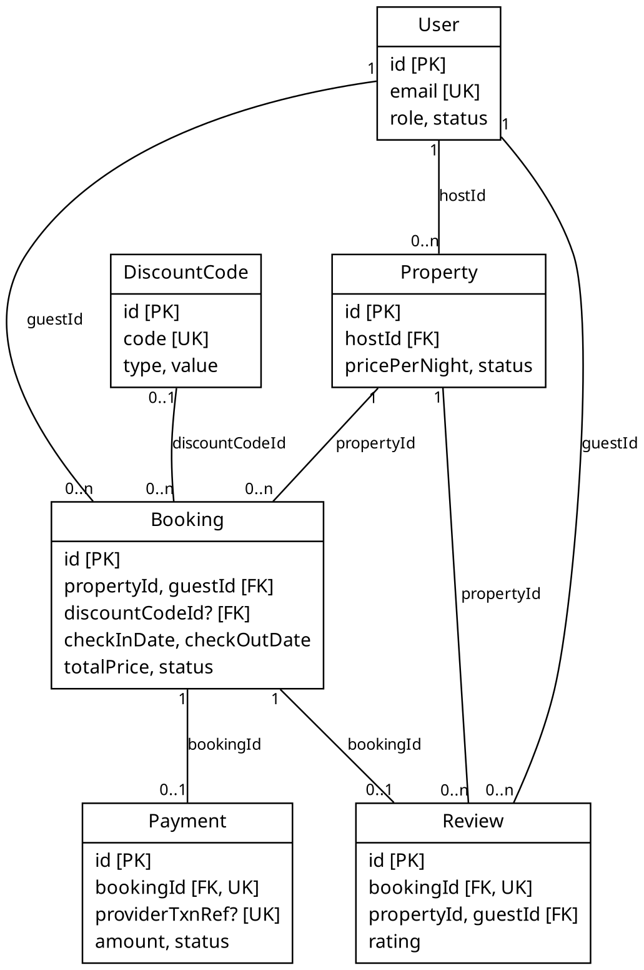
Hình 3.3. Sơ đồ quan hệ lõi: khóa và bội số

Sơ đồ quan hệ bổ trợ
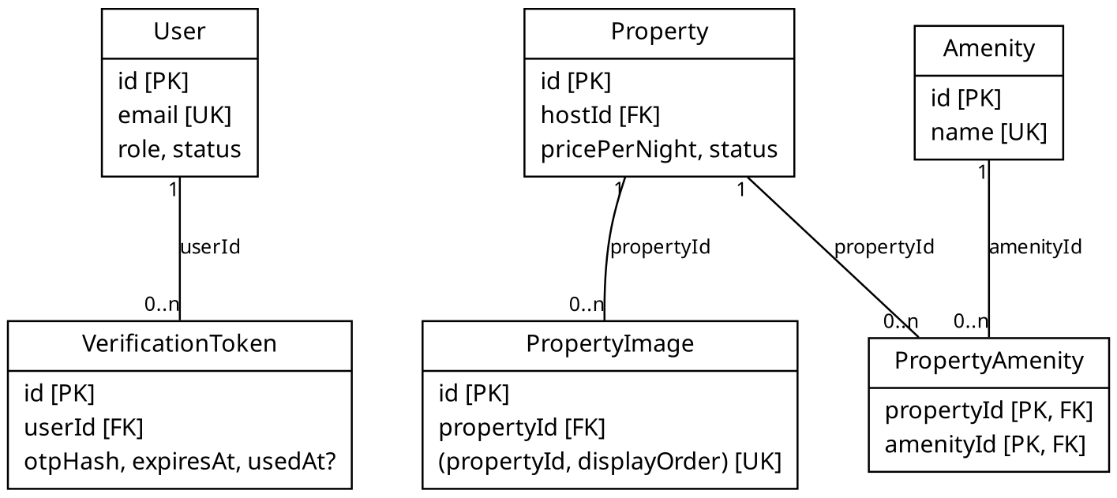
Hình 3.4. Sơ đồ quan hệ bổ trợ: ảnh, tiện nghi và mã xác minh
Các khung là quan hệ dữ liệu, đường nối biểu diễn tham chiếu khóa ngoại và bội số, không phải thứ tự xử lý. Chi tiết thuộc tính xem mục 3.4. Dấu ? chỉ khả năng NULL.

Ràng buộc toàn vẹn và tầng thực thi
Bảng 3.13. Ràng buộc và tầm ảnh hưởng
Mã số | Mô tả miền giá trị | Thành phần liên quan | Ghi chú
RB01 | id duy nhất; khóa ghép cho gán tiện nghi | Khóa chính — Thêm; sửa khóa | Prisma / CSDL. CUID không phải hàm mặc định có sẵn của PostgreSQL.
RB02 | Bản ghi cha phải tồn tại | Khóa ngoại — Thêm/sửa FK; xóa/sửa cha | Quan hệ schema. Cascade được khai báo cho Payment/Review theo Booking, ảnh/gán tiện nghi theo Property, token theo User.
RB03 | email, code, tên tiện nghi, bookingId của Payment/Review, tham chiếu; thứ tự ảnh trong chỗ ở | Duy nhất — Thêm; sửa thuộc tính khóa | @unique, @@unique hoặc khóa ghép.
RB04 | Enum hợp lệ; số khách dương; điểm 1–5; tiền không âm | Miền giá trị — Thêm; sửa dữ liệu | Enum/kiểu không thay thế mọi kiểm tra ngữ nghĩa; API/service cần kiểm tra.
RB05 | checkOut > checkIn; khoảng [checkIn, checkOut) | Ngày lưu trú — Thêm/sửa ngày | Route hiện chỉ nhận chuỗi ngày; cần xác thực ngày hợp lệ và thứ tự ngày, không dựa vào Math.max(1, ...).
RB06 | Tiền phòng = giá đêm × số đêm; tổng trước giảm = tiền phòng + dọn dẹp + dịch vụ | Giá — Thêm đơn; đổi thành phần tiền | Server tính snapshot; không tin tổng tiền client gửi lên.
RB07 | Không giao lịch với PENDING_PAYMENT/CONFIRMED | Lịch — Thêm/sửa lịch/trạng thái | Kiểm tra hiện nằm ngoài transaction; cần khóa hoặc ràng buộc phù hợp cho đồng thời.
RB08 | amount khớp đơn; callback không được làm sai trạng thái | Thanh toán — Cập nhật thanh toán/đơn | IPN kiểm tra chữ ký và tiền; verify chỉ kiểm tra chữ ký. Chống lặp chưa nguyên tử.
RB09 | Đúng khách, đúng chỗ ở, đơn COMPLETED và chưa có Review | Đánh giá — Thêm Review; đổi trạng thái đơn | Service kiểm tra và transaction cập nhật điểm; unique bookingId chặn đánh giá trùng.
Không coi toàn bộ quy tắc nghiệp vụ là CHECK constraint đã cài đặt chỉ vì được nêu trong thiết kế. Các ràng buộc ngoài schema phải được kiểm chứng bằng migration và thử nghiệm CSDL trước khi nghiệm thu.

CHƯƠNG 4. THIẾT KẾ GIAO DIỆN

4.1. Nguyên tắc trình bày và phạm vi
Bảy màn hình được phân tích theo mục đích, bố cục, đối tượng dữ liệu/điều khiển, biến cố, kiểm tra hợp lệ và phản hồi. Ảnh là trạng thái tại thời điểm chụp, không phải biên bản nghiệm thu. Các con số trên dashboard không được dùng như số liệu đánh giá hiệu năng hoặc kết quả kinh doanh thực tế.
Các ảnh hiện dùng điểm nhấn hồng đỏ, nền sáng, thẻ bo góc và thanh điều hướng StayHub. Màu giao diện được giữ nguyên trong ảnh; mọi sơ đồ phân tích dùng chữ, khung và mũi tên đen trên nền trắng. Nội dung song ngữ cần thống nhất khi hoàn thiện sản phẩm.

4.2. Danh sách các màn hình và sơ đồ chuyển đổi
Bảng 4.1. Danh sách màn hình
STT | Màn hình | Vai trò / đường dẫn
1 | Trang chủ | Công khai /
2 | Tìm kiếm | Công khai /search
3 | Chi tiết | Công khai /properties/{id}
4 | Checkout | Đăng nhập /properties/{id}/book
5 | Chuyến đi | Đăng nhập /bookings
6 | Host | HOST hoặc ADMIN /host
7 | Admin | ADMIN /admin
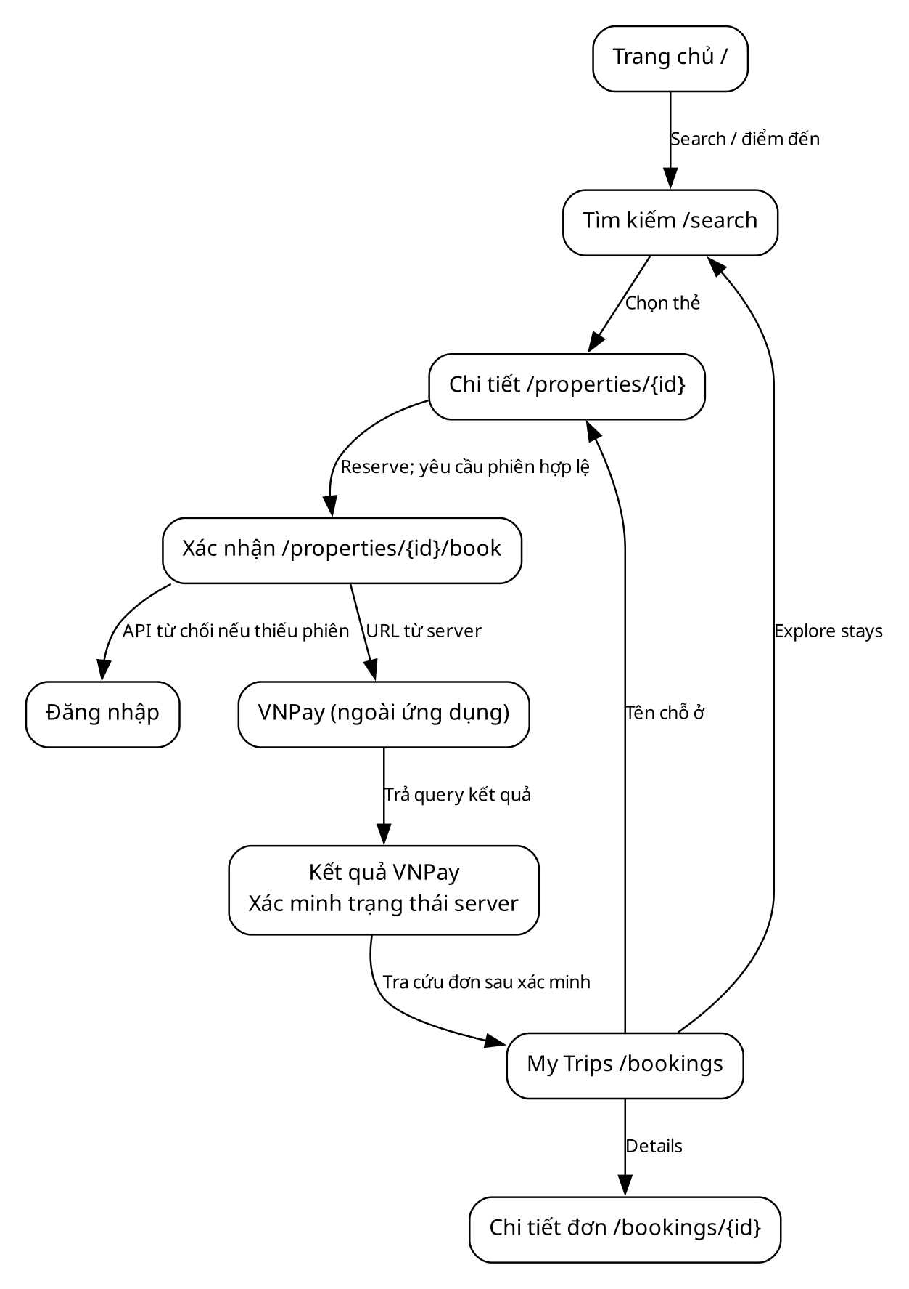
Hình 4.1. Điều hướng khách; luồng trả kết quả thanh toán được xử lý riêng
Sau khi VNPay trả kết quả, màn hình kết quả phải xác minh và cho phép khách tra cứu trạng thái đơn; không nối trực tiếp một mũi tên “thanh toán xong = thành công”. Đăng nhập là điều kiện nghiệp vụ, cần kiểm tra tại API; sơ đồ không khẳng định middleware bảo vệ mọi biến thể đường dẫn.
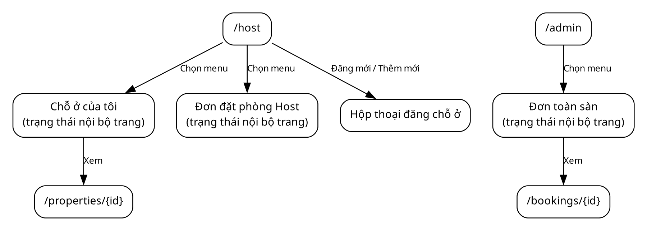
Hình 4.2. Điều hướng quản lý: phân biệt URL, tab và hộp thoại
Host hiện có ba mục Tổng quan, Chỗ ở của tôi và Đơn đặt phòng. Admin có Tổng quan hệ thống và Đơn đặt phòng toàn sàn. Các mục này đổi trạng thái hiển thị trong cùng trang, không phải các URL con riêng. Messages, Revenue, Reports và Export không xuất hiện trong phạm vi giao diện được phân tích.

4.3. Mô tả chi tiết các màn hình

4.3.1. Màn hình trang chủ
Ý nghĩa. Giúp khách chọn điểm đến và bắt đầu tìm chỗ ở. Header có logo và thanh tìm kiếm rút gọn; hero có thông điệp tiếng Việt cùng biểu mẫu tìm kiếm. Bên dưới là sáu thẻ điểm đến, trong đó có Phú Quốc.

Chi tiết màn hình
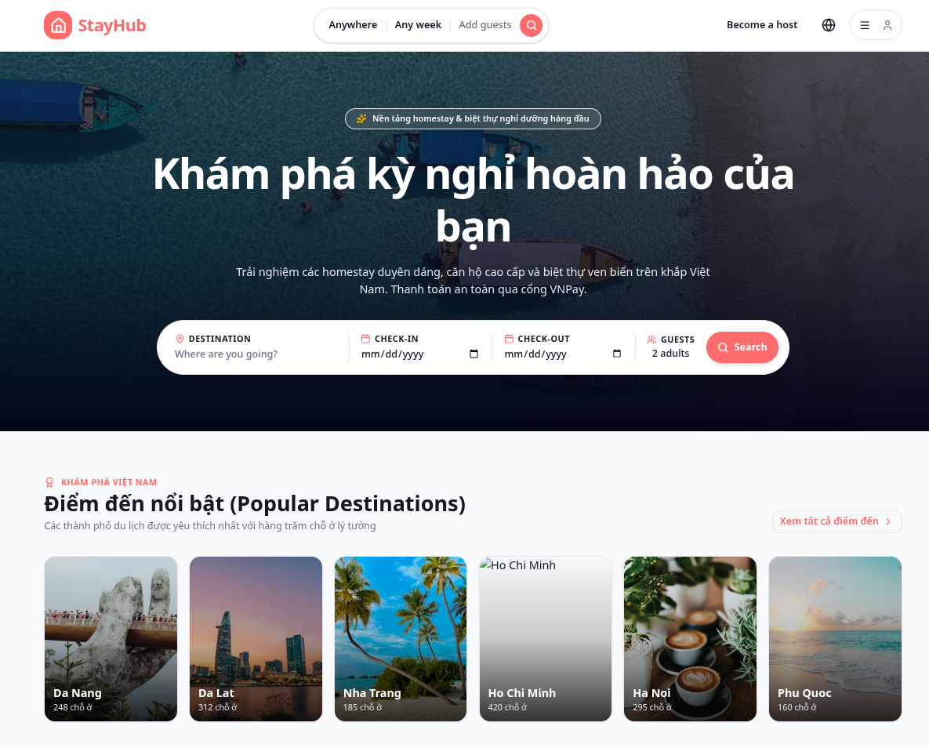
Hình 4.3. Trang chủ

Đặc tả tương tác: Trang chủ

Các đối tượng trong màn hình
Bảng 4.2. Đối tượng trên màn hình trang chủ
STT | Loại | Ý nghĩa
1 | Ô nhập địa điểm | Destination: Địa điểm cần tìm; không mô tả như combobox nếu chưa có bằng chứng danh sách gợi ý.
2 | Trường ngày | Check-in / Check-out: Ngày nhận và trả phòng; cần ngày trả lớn hơn ngày nhận.
3 | Bộ chọn số | Guests: Số khách dương; ảnh hiển thị 2 adults.
4 | Nút gửi | Search: Chuyển sang kết quả với tiêu chí đã chọn.
5 | Thẻ liên kết | Điểm đến nổi bật: Chọn nhanh địa điểm; số chỗ ở trên thẻ không phải kết quả đo.
6 | Điều hướng | Logo / tài khoản: Quay trang chủ hoặc mở các tác vụ tài khoản.

Sơ đồ biến cố: Trang chủ
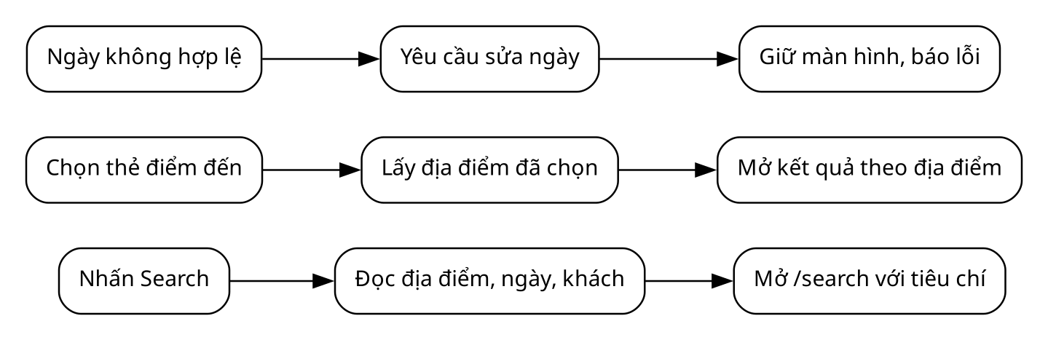
Hình 4.4. Biến cố và phản hồi — Trang chủ
Bảng 4.3. Biến cố và phản hồi: trang chủ
Biến cố | Xử lý và kiểm tra
Nhấn Search | Đọc địa điểm, ngày, khách; chuyển tìm kiếm; giữ tiêu chí để chỉnh sửa.
Chọn điểm đến | Mở kết quả theo địa điểm đã chọn.
Thiếu / sai ngày | Cần báo rõ lỗi trước khi đặt, không tự coi một đêm là lịch hợp lệ.
Đánh giá và điểm cần hoàn thiện. Ảnh có một ảnh điểm đến Hồ Chí Minh tải lỗi và một số hình không khớp tên địa điểm. Cần thay tài nguyên và kiểm tra văn bản thay thế.

4.3.2. Màn hình kết quả tìm kiếm
Ý nghĩa. Bố cục hai cột: bộ lọc ở trái và lưới thẻ ba cột ở phải. Tiêu đề báo 8 kết quả; ảnh chỉ chứa phần danh sách đang nhìn thấy, không có nghĩa toàn bộ kết quả đều nằm trong khung ảnh.

Chi tiết màn hình
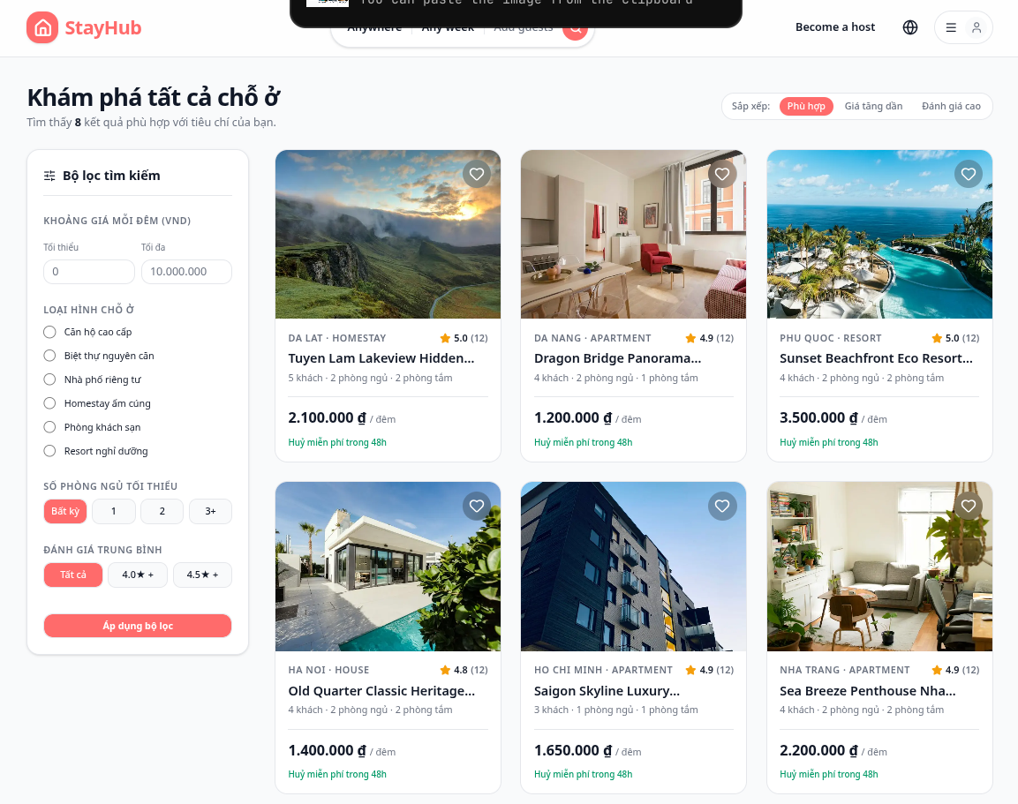
Hình 4.5. Kết quả tìm kiếm

Đặc tả tương tác: Kết quả tìm kiếm

Các đối tượng trong màn hình
Bảng 4.4. Đối tượng trên màn hình kết quả tìm kiếm
STT | Loại | Ý nghĩa
1 | Hai ô số VND | Khoảng giá: Tối thiểu/tối đa theo đêm; phải không âm và có thứ tự hợp lệ.
2 | Nhóm chọn một | Loại hình chỗ ở: Sáu loại: căn hộ, villa, nhà, homestay, phòng khách sạn, resort.
3 | Nhóm nút | Số phòng ngủ: Bất kỳ, 1, 2, 3+; biểu diễn ngưỡng tối thiểu.
4 | Nhóm nút | Đánh giá trung bình: Tất cả, 4.0+, 4.5+.
5 | Nút | Áp dụng bộ lọc: Gửi tiêu chí và tải danh sách phù hợp.
6 | Liên kết lựa chọn | Sắp xếp: Phù hợp, giá tăng dần, đánh giá cao.
7 | Ảnh / thông tin / link | Thẻ chỗ ở: Tên, loại, địa điểm, sức chứa, điểm, giá và nút tim.

Sơ đồ biến cố: Kết quả tìm kiếm
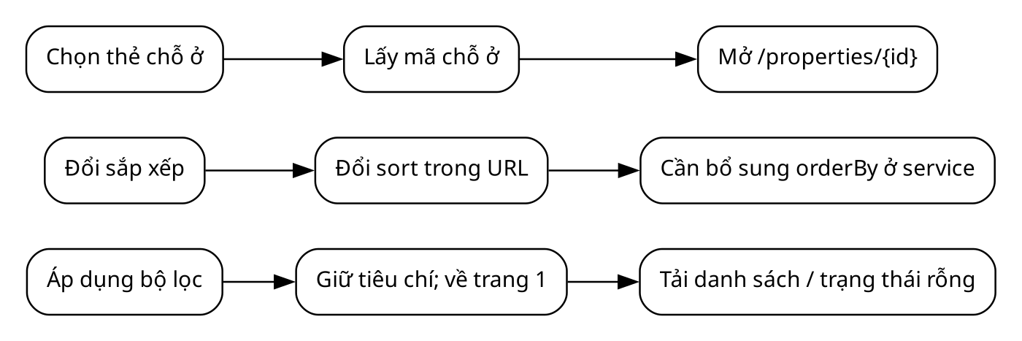
Hình 4.6. Biến cố và phản hồi — Kết quả tìm kiếm
Bảng 4.5. Biến cố và phản hồi: kết quả tìm kiếm
Biến cố | Xử lý và kiểm tra
Áp dụng bộ lọc | Đặt lại trang đầu; giữ các tiêu chí còn lại trong URL.
Đổi sắp xếp | Giao diện đổi tham số sort; service hiện chưa dùng sort cho orderBy.
Không có kết quả / lỗi DB | Cần phân biệt rỗng thật với lỗi; trang còn nhánh fallback dữ liệu mẫu khi thiếu một số điều kiện.
Đánh giá và điểm cần hoàn thiện. Ảnh có lớp thông báo công cụ chụp ở mép trên. Nội dung “Hủy miễn phí trong 48h” trên thẻ không chứng minh service đã kiểm tra chính sách này.

4.3.3. Màn hình chi tiết chỗ ở
Ý nghĩa. Ảnh thể hiện Luxury Oceanfront Horizon Villa Mỹ Khê. Gallery đang hiển thị hai ảnh cạnh nhau, không phải cấu trúc cố định một ảnh lớn và bốn ảnh nhỏ. Phần dưới có chủ nhà, mô tả, tiện nghi và khu vực đánh giá; thẻ đặt phòng ở bên phải.

Chi tiết màn hình
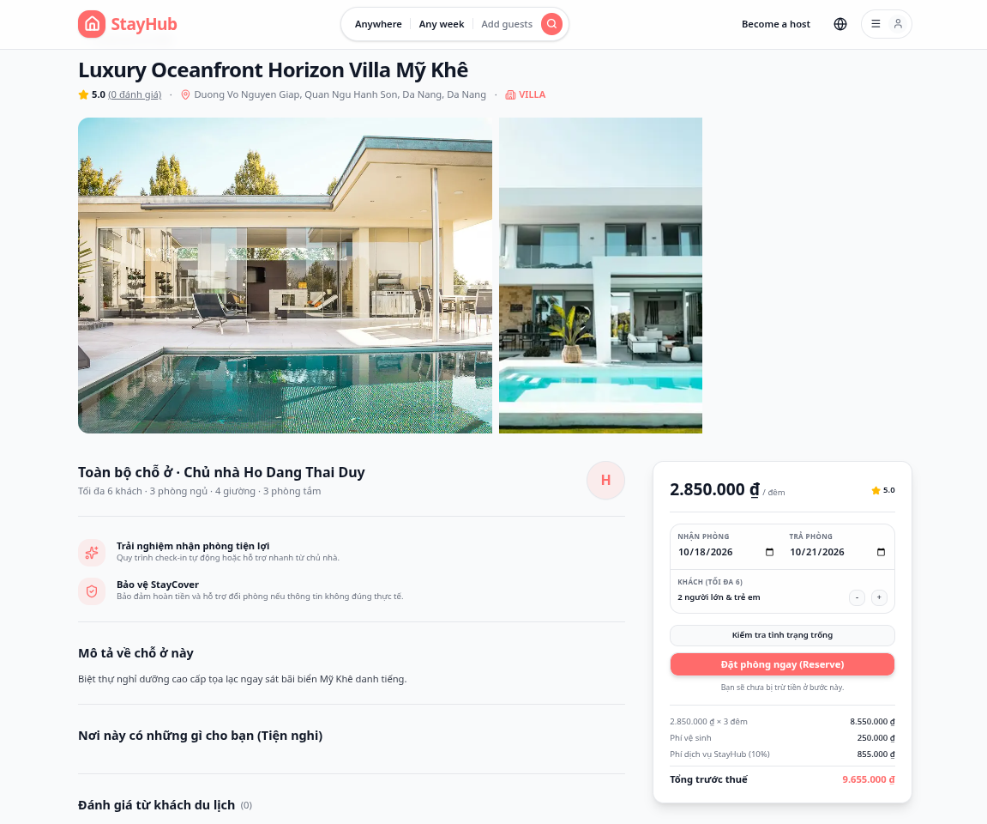
Hình 4.7. Chi tiết chỗ ở

Đặc tả tương tác: Chi tiết chỗ ở

Các đối tượng trong màn hình
Bảng 4.6. Đối tượng trên màn hình chi tiết chỗ ở
STT | Loại | Ý nghĩa
1 | Văn bản | Tiêu đề / metadata: Tên, điểm, số đánh giá, địa chỉ, loại VILLA.
2 | Ảnh | Gallery: Ảnh chỗ ở đã cung cấp; số lượng phụ thuộc dữ liệu.
3 | Văn bản | Thông tin chủ nhà: Chủ nhà, tối đa 6 khách, 3 phòng ngủ, 4 giường, 3 phòng tắm trong ảnh.
4 | Trường ngày | Ngày nhận / trả: Ảnh: 18/10/2026 đến 21/10/2026.
5 | Nút tăng/giảm | Số khách: Không thấp hơn 1 và không vượt maxGuests.
6 | Nút | Kiểm tra tình trạng trống: Yêu cầu kiểm tra lịch hiện tại.
7 | Nút | Reserve: Chuyển trang xác nhận với lịch và số khách.
8 | Văn bản tính toán | Chi phí: 2.850.000 × 3 + 250.000 + 855.000 = 9.655.000 đồng.

Sơ đồ biến cố: Chi tiết chỗ ở
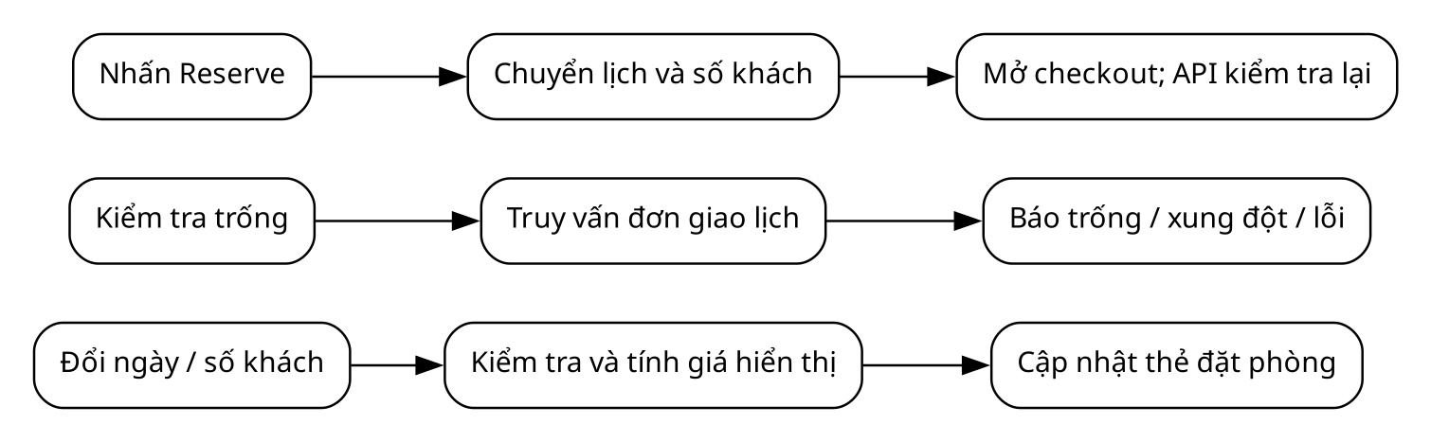
Hình 4.8. Biến cố và phản hồi — Chi tiết chỗ ở
Bảng 4.7. Biến cố và phản hồi: chi tiết chỗ ở
Biến cố | Xử lý và kiểm tra
Đổi lịch hoặc số khách | Tính lại giá hiển thị; kiểm tra lại sức chứa và thứ tự ngày.
Kiểm tra lịch | Thông báo còn trống hoặc xung đột, không giữ lịch vĩnh viễn chỉ bằng thao tác này.
Reserve | Tiếp tục đặt phòng; server vẫn phải kiểm tra lại giá và lịch trước khi ghi đơn.
Đánh giá và điểm cần hoàn thiện. Ảnh có điểm 5.0 nhưng 0 đánh giá. Cần quy tắc hiển thị nhất quán khi chưa có Review; không kết luận điểm này được tính từ khách đã lưu trú. StayCover là nội dung UI, chưa phải dịch vụ bảo hiểm đã được kiểm chứng.

4.3.4. Màn hình xác nhận và thanh toán
Ý nghĩa. Bố cục hai cột: thông tin tài khoản, phương thức và chính sách ở trái; tóm tắt chỗ ở, lịch, voucher và tiền ở phải. Nút Confirm & Pay hiển thị tổng tiền; không có ô số điện thoại trong ảnh.

Chi tiết màn hình
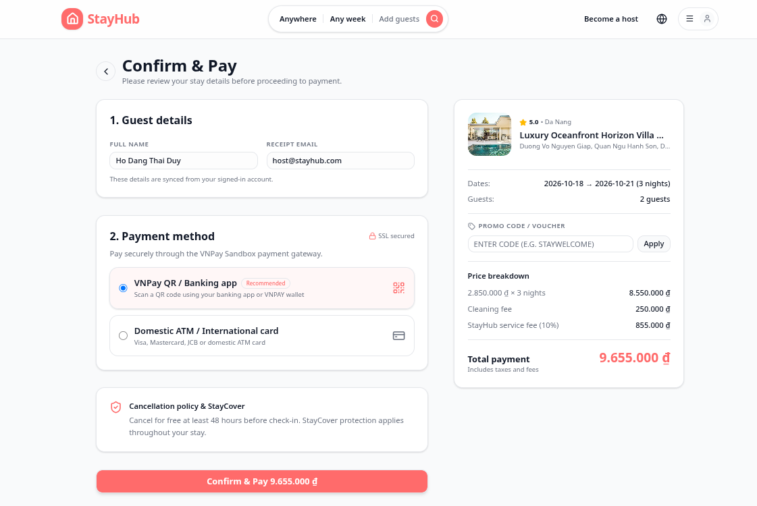
Hình 4.9. Xác nhận và thanh toán

Đặc tả tương tác: Xác nhận và thanh toán

Các đối tượng trong màn hình
Bảng 4.8. Đối tượng trên màn hình xác nhận và thanh toán
STT | Loại | Ý nghĩa
1 | Trường chỉ đọc | Full name / Receipt email: Đồng bộ từ session; không phải biểu mẫu sửa hồ sơ.
2 | Radio | VNPay QR / Banking app: Lựa chọn mặc định trong giao diện.
3 | Radio | Domestic ATM / International card: Lựa chọn trạng thái client; hiện chưa gửi lựa chọn này trong payload tạo đơn.
4 | Ô nhập / nút | Promo code / Apply: Nhập mã, kiểm tra server; hiển thị lỗi hoặc số tiền giảm.
5 | Văn bản | Booking summary: Ảnh, tên, địa chỉ, ngày, số đêm và khách.
6 | Văn bản tính toán | Price breakdown: Tiền phòng, phí dọn dẹp, phí 10%, giảm giá và tổng.
7 | Nút bất đồng bộ | Confirm & Pay: POST tạo booking; chuyển trình duyệt sang vnpayUrl do server trả.

Sơ đồ biến cố: Xác nhận và thanh toán
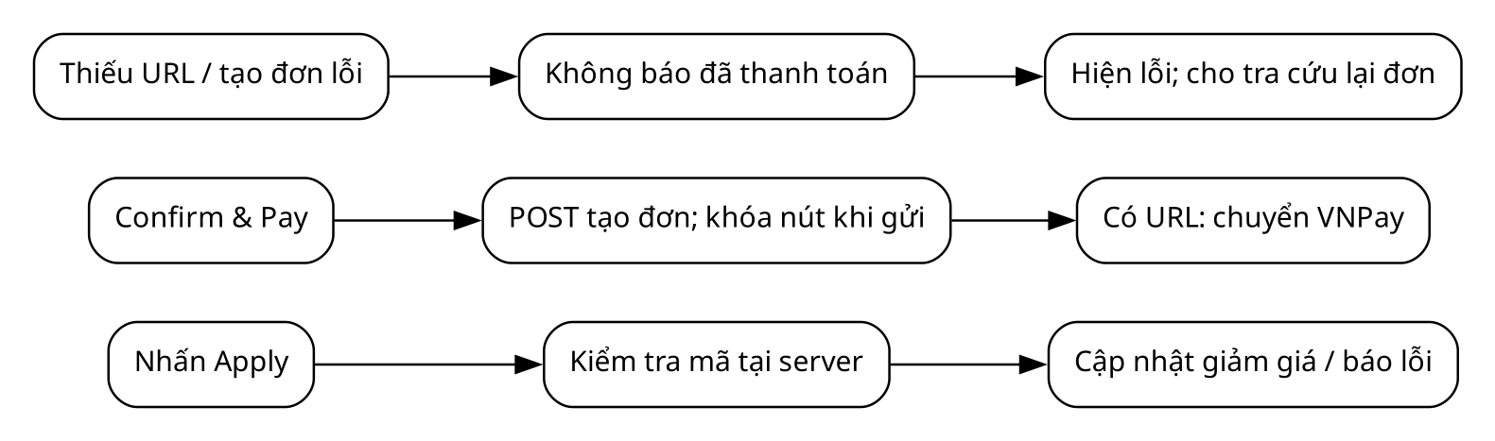
Hình 4.10. Biến cố và phản hồi — Xác nhận và thanh toán
Bảng 4.9. Biến cố và phản hồi: xác nhận và thanh toán
Biến cố | Xử lý và kiểm tra
Apply mã rỗng | Hiển thị yêu cầu nhập mã; không gửi như mã hợp lệ.
Confirm & Pay | Khóa nút khi gửi; lỗi tạo đơn hoặc thiếu URL thì hiện thông báo, không báo đã thanh toán.
Thanh toán thành công | Phải dựa trạng thái server đã xác minh; không suy ra từ URL trả về hoặc ảnh.
Đánh giá và điểm cần hoàn thiện. Checkout gọi API đặt phòng và chuyển trình duyệt sang VNPay. Chính sách hủy 48 giờ trên UI chưa có kiểm tra tương ứng trong cancelBooking.

4.3.5. Màn hình chuyến đi của tôi
Ý nghĩa. Trang My Trips có bốn tab và thẻ đơn. Ảnh đang chọn Upcoming, có một đơn CONFIRMED với lịch 18–21/10/2026, 2 khách và tổng 9.655.000 đồng. Các thao tác Details và Cancel nằm dưới thẻ.

Chi tiết màn hình
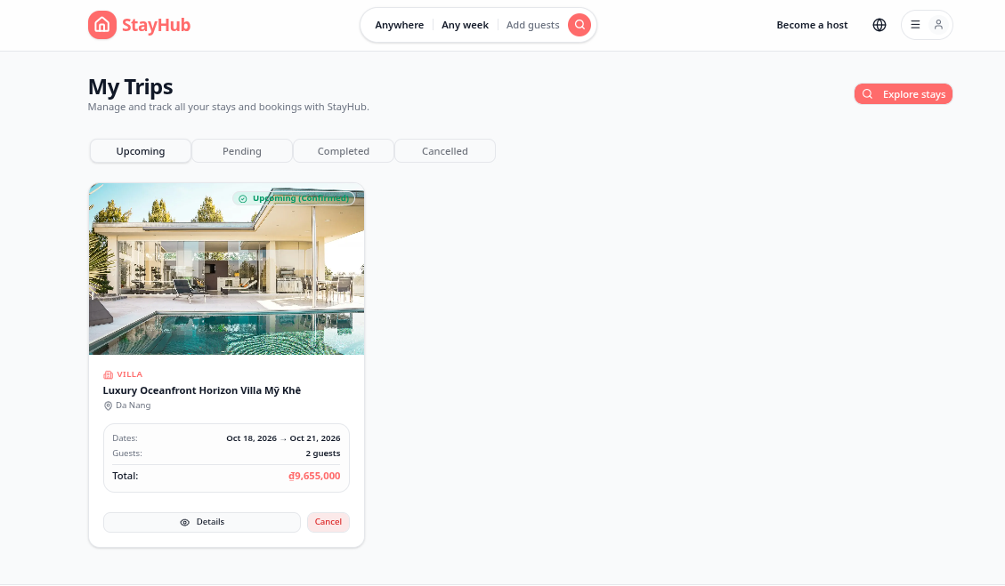
Hình 4.11. Chuyến đi của tôi

Đặc tả tương tác: Chuyến đi của tôi

Các đối tượng trong màn hình
Bảng 4.10. Đối tượng trên màn hình chuyến đi của tôi
STT | Loại | Ý nghĩa
1 | Tab | Upcoming / Pending: CONFIRMED / PENDING_PAYMENT; Pending là chờ thanh toán.
2 | Tab | Completed / Cancelled: COMPLETED / CANCELLED.
3 | Văn bản / ảnh | Thẻ chuyến đi: Ảnh bìa, loại, tên, thành phố, ngày ở, số khách, tổng tiền và trạng thái.
4 | Link | Tên chỗ ở: Đi đến chi tiết chỗ ở.
5 | Link | Details: Đi đến /bookings/{id}.
6 | Nút / hộp thoại | Cancel: Mở xác nhận; chỉ hiện khi trạng thái cho phép.
7 | Link | Explore stays: Đi đến /search.

Sơ đồ biến cố: Chuyến đi của tôi
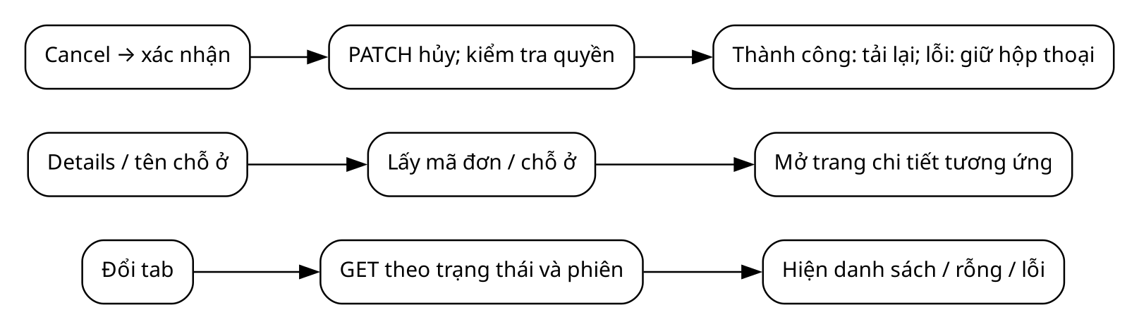
Hình 4.12. Biến cố và phản hồi — Chuyến đi của tôi
Bảng 4.11. Biến cố và phản hồi: chuyến đi của tôi
Biến cố | Xử lý và kiểm tra
Đổi tab | GET danh sách theo trạng thái; dữ liệu chỉ thuộc khách đang đăng nhập.
Xác nhận Cancel | PATCH hủy; thành công thì làm mới danh sách; lỗi giữ thông báo trong hộp thoại.
Tải lỗi / danh sách rỗng | Có phản hồi lỗi và thử lại; khi rỗng cho phép tìm chỗ ở khác.
Đánh giá và điểm cần hoàn thiện. Có gọi API qua TanStack Query. Hủy đơn không đồng nghĩa hoàn tiền. Tab Completed có thể rỗng vì vòng đời hoàn thành chưa được xác nhận, không nên tự tạo đánh giá khi chỉ qua ngày trả phòng.

4.3.6. Màn hình bảng điều khiển host
Ý nghĩa. Sidebar gồm Đăng chỗ ở mới, Tổng quan, Chỗ ở của tôi và Đơn đặt phòng. Vùng chính có ba KPI và danh sách chỗ ở. Messages, Revenue và Accept/Decline không thuộc bố cục màn hình này.

Chi tiết màn hình
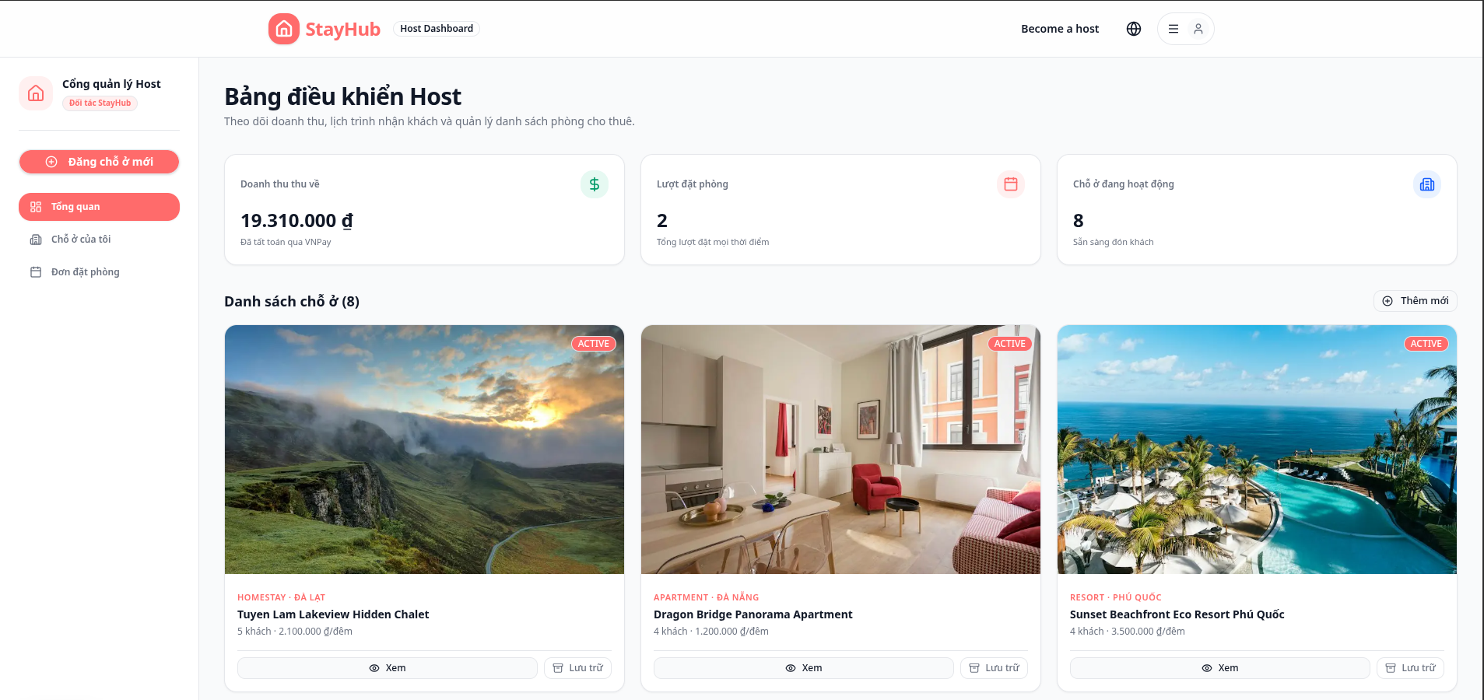
Hình 4.13. Bảng điều khiển Host

Đặc tả tương tác: Bảng điều khiển Host

Các đối tượng trong màn hình
Bảng 4.12. Đối tượng trên màn hình bảng điều khiển host
STT | Loại | Ý nghĩa
1 | KPI | Doanh thu thu về: API cộng Payment SUCCESS thuộc chỗ ở của Host; nhãn “đã tất toán” chưa được chứng minh.
2 | KPI | Lượt đặt phòng: Tổng booking thuộc chỗ ở của Host, không chỉ các đơn thành công.
3 | KPI | Chỗ ở đang hoạt động: Đếm tin ACTIVE thuộc Host.
4 | Nút | Đăng chỗ ở mới / Thêm mới: Mở hộp thoại nhập thông tin trong cùng trang.
5 | Nút menu | Chỗ ở của tôi / Đơn đặt phòng: Đổi vùng nội dung nội bộ, không phải URL riêng.
6 | Link | Xem: Mở chi tiết chỗ ở.
7 | Nút | Lưu trữ: Gửi DELETE chỗ ở; service đổi INACTIVE.

Sơ đồ biến cố: Bảng điều khiển Host
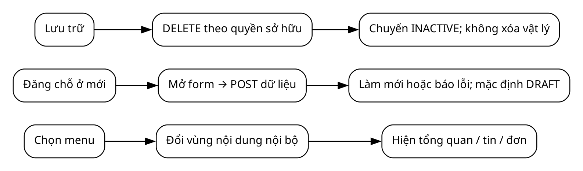
Hình 4.14. Biến cố và phản hồi — Bảng điều khiển Host
Bảng 4.13. Biến cố và phản hồi: bảng điều khiển host
Biến cố | Xử lý và kiểm tra
Tạo chỗ ở | Gửi API, báo lỗi/thành công và làm mới danh sách; mặc định schema vẫn DRAFT.
Lưu trữ | Cần xác nhận và phản hồi lỗi rõ; không mô tả như xóa vật lý.
Hủy đơn phía Host | UI có lời gọi hủy nhưng service hiện chỉ cho guest sở hữu hoặc Admin; cần thống nhất quyền.
Đánh giá và điểm cần hoàn thiện. Các KPI và danh sách đã lấy từ API trong mã hiện tại. Tổng tiền thành công không đồng nghĩa doanh thu thuần hoặc tiền đã chuyển ngân hàng. Không có bước duyệt thủ công trong MVP.

4.3.7. Màn hình bảng điều khiển admin
Ý nghĩa. Sidebar ảnh chỉ có Tổng quan hệ thống và Đơn đặt phòng toàn sàn. Vùng chính gồm bốn KPI, ô tìm theo mã/tên/email, bộ lọc trạng thái và bảng đơn có nút Xem.

Chi tiết màn hình
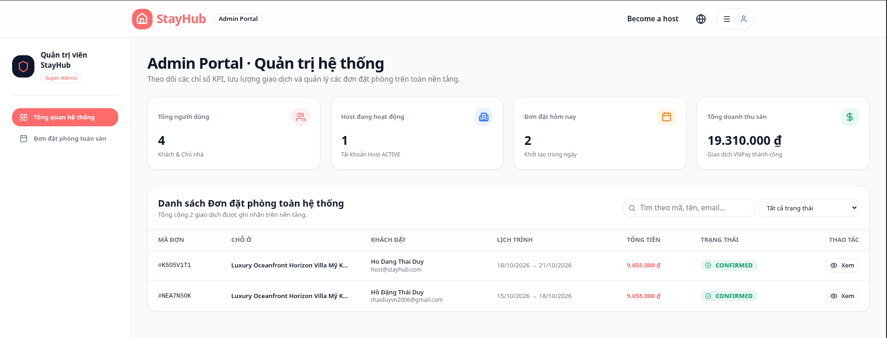
Hình 4.15. Bảng điều khiển Admin

Đặc tả tương tác: Bảng điều khiển Admin

Các đối tượng trong màn hình
Bảng 4.14. Đối tượng trên màn hình bảng điều khiển admin
STT | Loại | Ý nghĩa
1 | KPI | Tổng người dùng: Đếm toàn bộ User.
2 | KPI | Host đang hoạt động: Đếm role HOST và status ACTIVE.
3 | KPI | Đơn đặt hôm nay: Đếm Booking tạo từ đầu ngày theo thời gian server.
4 | KPI | Tổng doanh thu sàn: Hiện là tổng amount của Payment SUCCESS, không phải riêng phí dịch vụ.
5 | Ô nhập | Tìm theo mã, tên, email: Đổi từ khóa và đặt page=1; tải API danh sách.
6 | Select | Trạng thái: Tất cả / CONFIRMED / PENDING_PAYMENT / COMPLETED / CANCELLED.
7 | Bảng / link | Bảng / Xem: Mã, chỗ ở, khách, lịch, tiền, trạng thái; Xem mở chi tiết đơn.
8 | Nút có điều kiện | Phân trang: Chỉ hiển thị khi tổng số trang lớn hơn 1, không có trong khung ảnh hiện tại.

Sơ đồ biến cố: Bảng điều khiển Admin
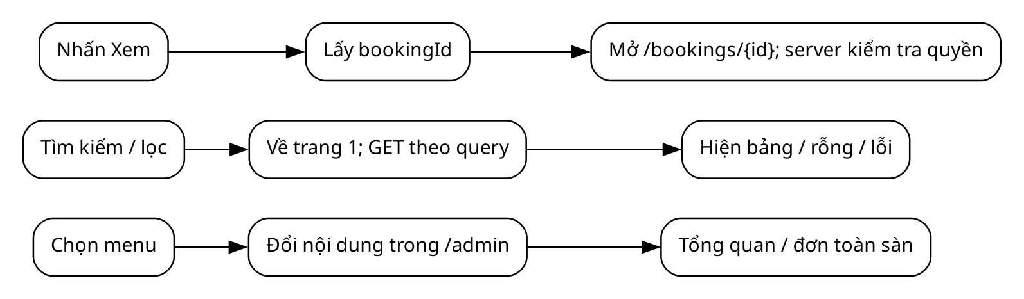
Hình 4.16. Biến cố và phản hồi — Bảng điều khiển Admin
Bảng 4.15. Biến cố và phản hồi: bảng điều khiển admin
Biến cố | Xử lý và kiểm tra
Tìm hoặc lọc | Thay query key, truy vấn lại; không thay dữ liệu đơn.
Xem chi tiết | Đi đến chi tiết đơn; server phải cho quyền Admin phù hợp.
Không có kết quả / lỗi tải | Rỗng có thông báo; cần thể hiện lỗi riêng, không dùng số 0 để che lỗi.
Đánh giá và điểm cần hoàn thiện. Ảnh không có Users, Hosts, Reports, Settings, Export Data hay Generate Report. Nhãn Super Admin chỉ là chữ trên UI; schema có một vai trò ADMIN. Số 19.310.000 đồng là tổng thanh toán thành công đang hiển thị, không phải kết quả kiểm thử hoặc hoa hồng đã thu.

CHƯƠNG 5. THIẾT KẾ XỬ LÝ

5.1. Phân chia trách nhiệm
Giao diện nhận thao tác và trình bày phản hồi; Route Handler kiểm tra phiên và dữ liệu; service xử lý quy tắc; Prisma truy cập PostgreSQL. VNPay và email là tích hợp ngoài ứng dụng. Các lược đồ dưới đây tập trung vào nghiệp vụ có rủi ro nhất quán dữ liệu, không trộn mô hình quan hệ với luồng xử lý.
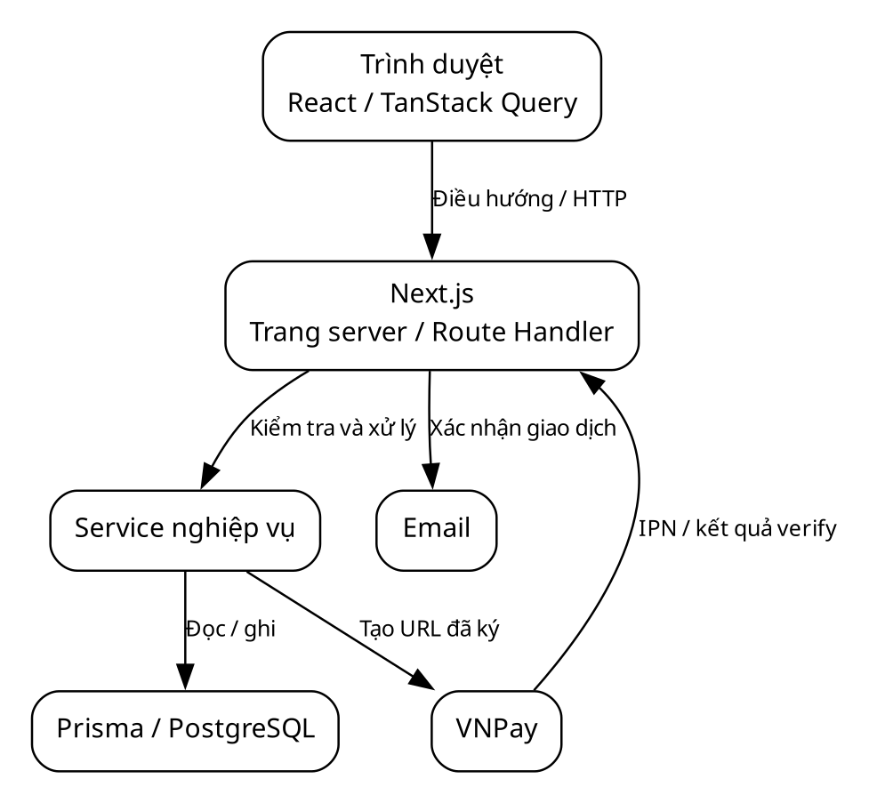
Hình 5.1. Thành phần và trách nhiệm xử lý

5.2. Đăng nhập hệ thống
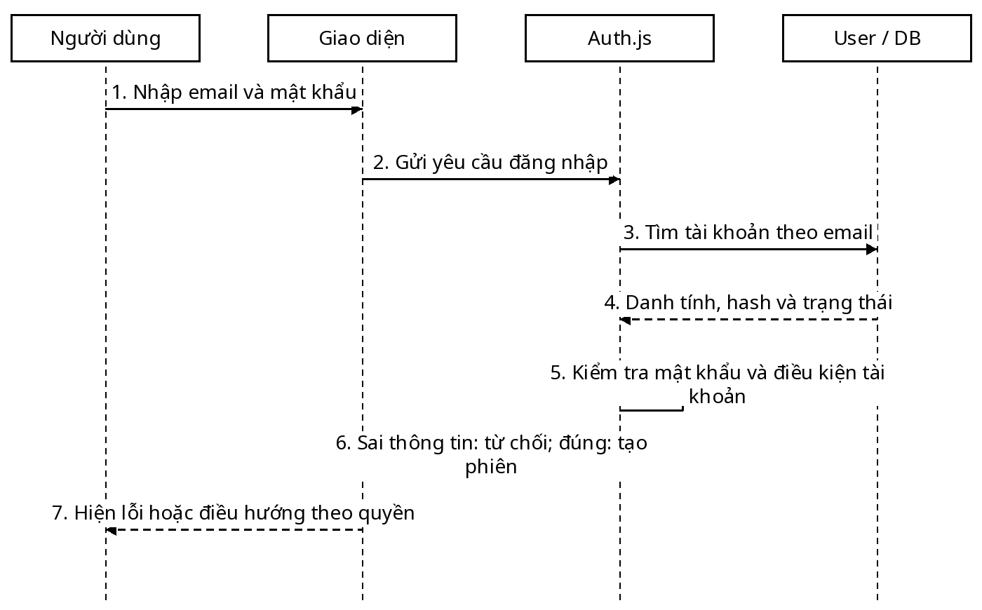
Hình 5.2. Đăng nhập hệ thống
Google là phương án xác thực thay thế. Phiên phải mang đúng id, vai trò và trạng thái; cần kiểm thử việc tài khoản bị khóa khi JWT cũ còn hạn. Sơ đồ thể hiện trách nhiệm cần có, không chứng nhận mọi nhánh xác thực đã đạt.

5.3. Tìm kiếm và lọc chỗ ở
Truy vấn chỉ chọn chỗ ở ACTIVE. Bộ lọc vị trí, giá, loại hình, sức chứa và điểm được ghép vào điều kiện. Nếu có đủ hai ngày, loại các chỗ ở có booking giữ lịch giao nhau. Hàm liệt kê hiện sắp theo ngày tạo giảm dần; sort mà giao diện gửi chưa được truyền thành orderBy.
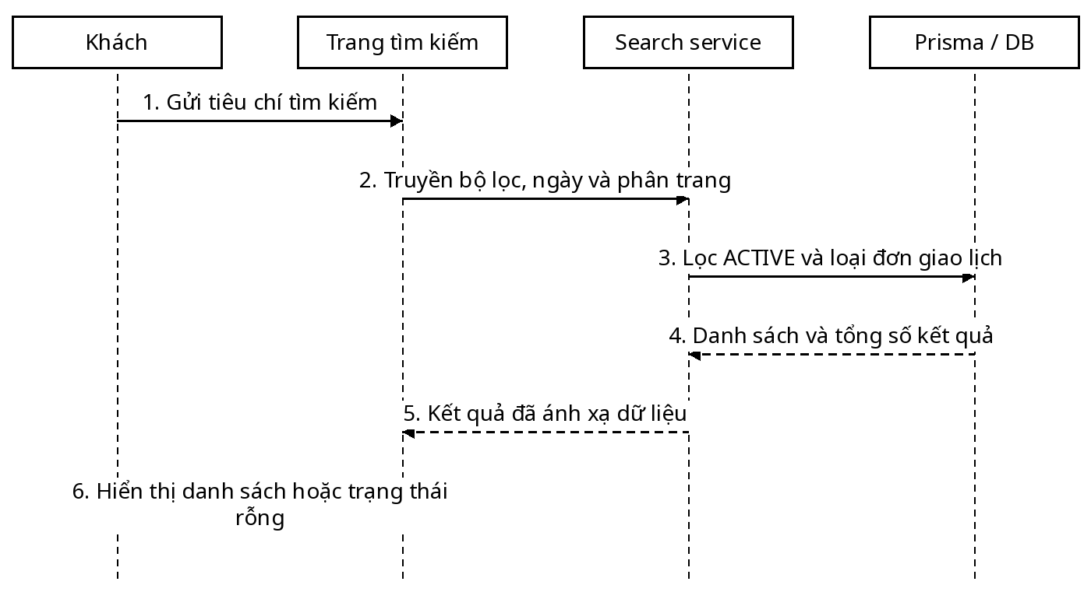
Hình 5.3. Trình tự truy vấn tìm kiếm

5.4. Chi tiết và kiểm tra tình trạng trống
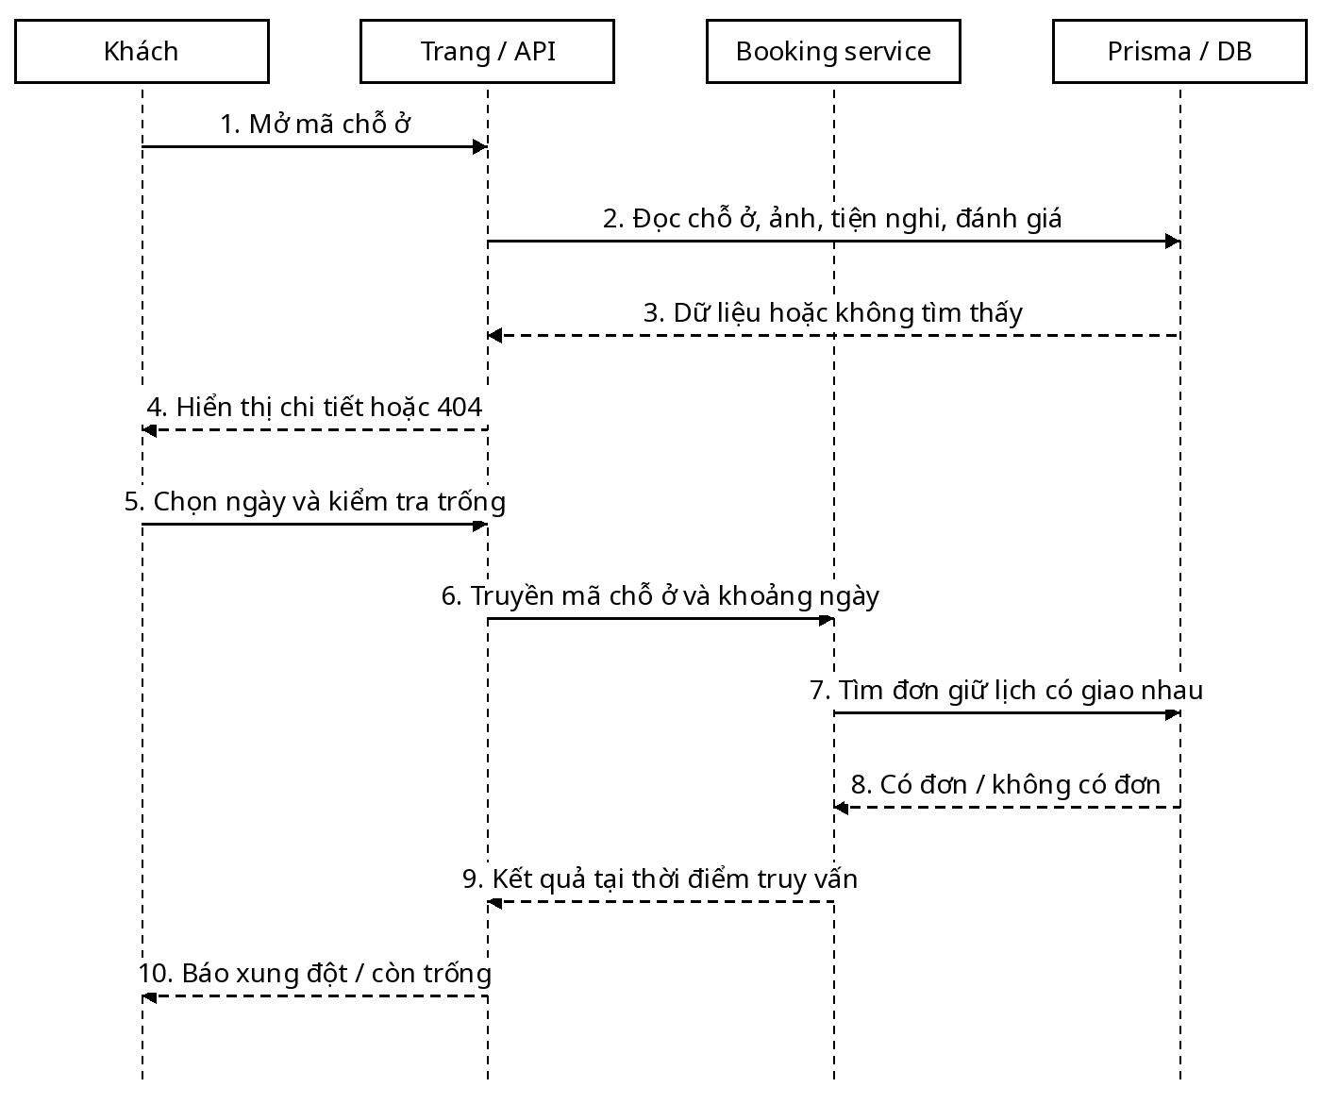
Hình 5.4. Chi tiết và kiểm tra tình trạng trống
Điều kiện giao nhau: a.checkIn < b.checkOut và a.checkOut > b.checkIn. PENDING_PAYMENT và CONFIRMED giữ lịch. Kiểm tra không tạo khóa hay giữ chỗ; khi tạo đơn phải kiểm tra lại. Ngày trả của kỳ trước có thể là ngày nhận của kỳ sau.

5.5. Tạo đơn và khởi tạo thanh toán
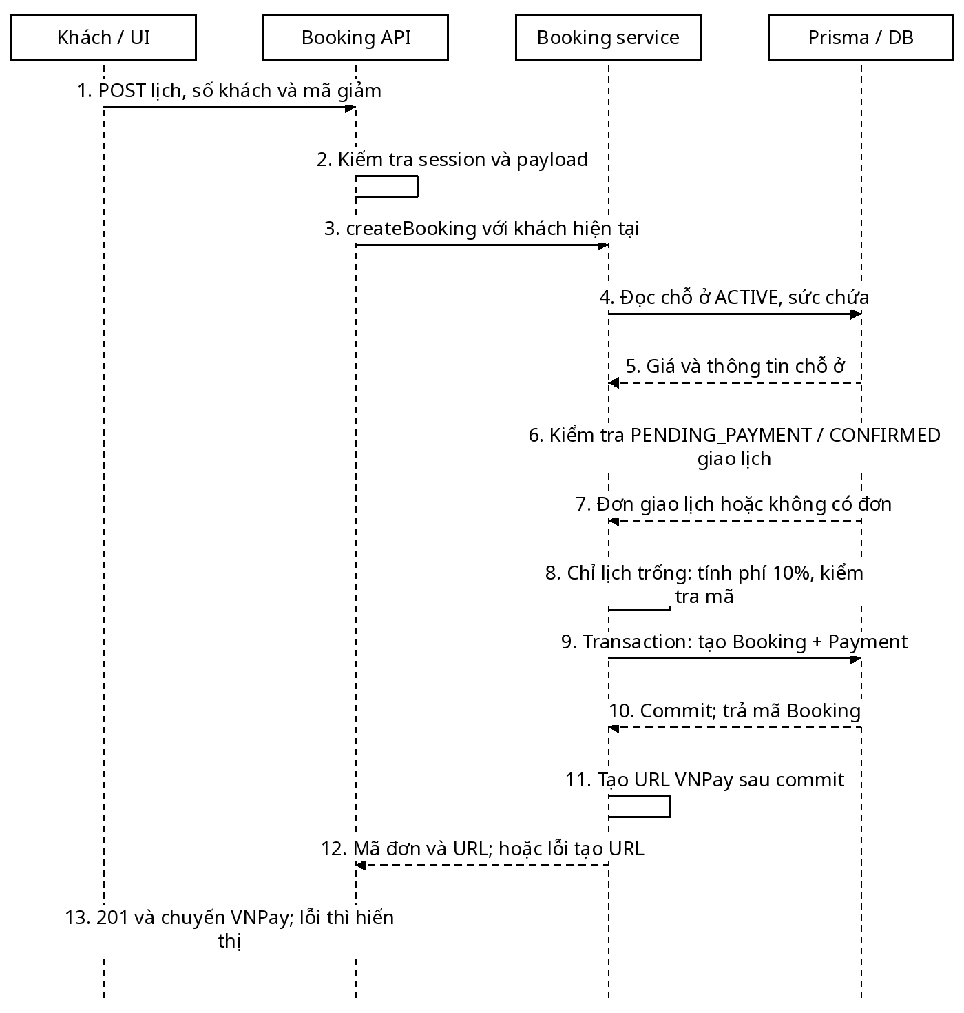
Hình 5.5. Tạo đơn: điểm kiểm tra lịch và ranh giới transaction
Kiểm tra giao lịch diễn ra trước transaction nên hai yêu cầu đồng thời có thể cùng vượt qua kiểm tra. Transaction chỉ bảo đảm tạo Booking và Payment cùng thành công hoặc cùng thất bại; không tự tạo bảo đảm chống đặt trùng. URL VNPay được tạo sau commit nên lỗi cấu hình có thể để lại đơn chờ giữ lịch.
Với ngày hợp lệ, tiền dịch vụ = round(giá đêm × số đêm × 10%); tổng trước giảm = tiền phòng + phí dọn dẹp + phí dịch vụ. Server xác thực mã lại khi tạo đơn. Hàm hiện ép số đêm tối thiểu 1, vì vậy cần bổ sung kiểm tra ngày thay vì xem mọi chuỗi ngày là hợp lệ.

5.6. Thanh toán VNPay

5.6.1. Xác nhận qua IPN
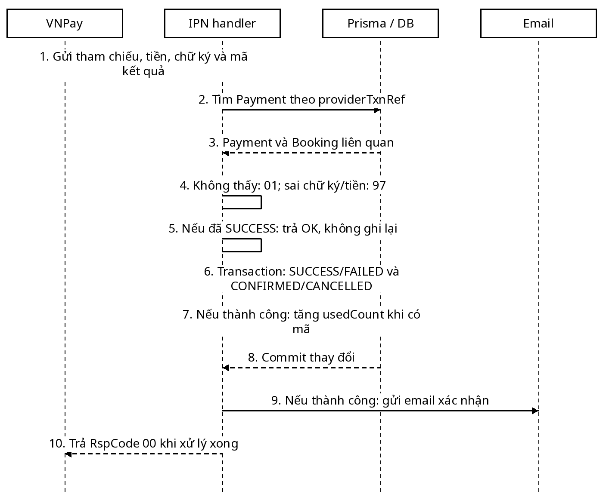
Hình 5.6. IPN: xác minh, cập nhật giao dịch và gửi email
Điều kiện thành công của IPN là ResponseCode = 00 và TransactionStatus = 00 sau khi chữ ký và amount được kiểm tra. Kiểm tra Payment SUCCESS ở ngoài transaction chưa đủ chống hai callback đến đồng thời. Nhánh cập nhật không bảo vệ Booking đã CANCELLED, nên callback thành công muộn có thể xác nhận lại đơn. Email được gửi sau commit; lỗi gửi không đồng nghĩa giao dịch đã rollback.

5.6.2. Xác minh kết quả trả về trình duyệt
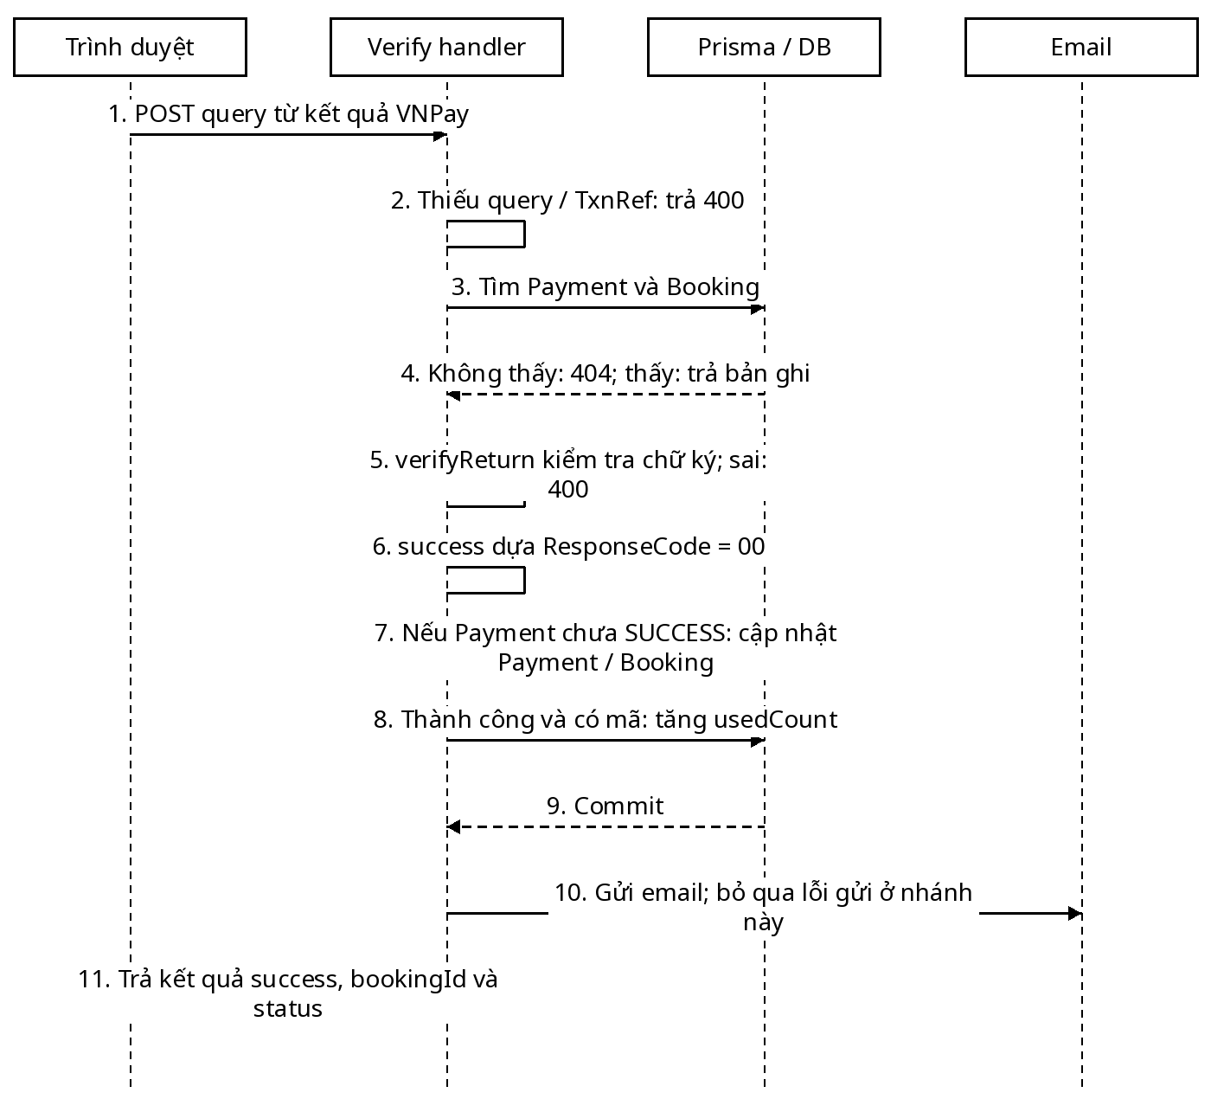
Hình 5.7. Verify cũng có nhánh thay đổi dữ liệu
Hiện trạng khác thiết kế chỉ cho IPN xác nhận: verify cũng cập nhật Payment và Booking, tăng lượt dùng mã giảm và gửi email. verifyReturn chỉ kiểm tra chữ ký, không đối chiếu số tiền với Payment; success chỉ dựa ResponseCode. Hai đường cập nhật phải được hợp nhất hoặc dùng chung quy tắc nguyên tử để tránh xử lý lặp và tranh chấp trạng thái.

5.7. Hủy đơn đặt phòng
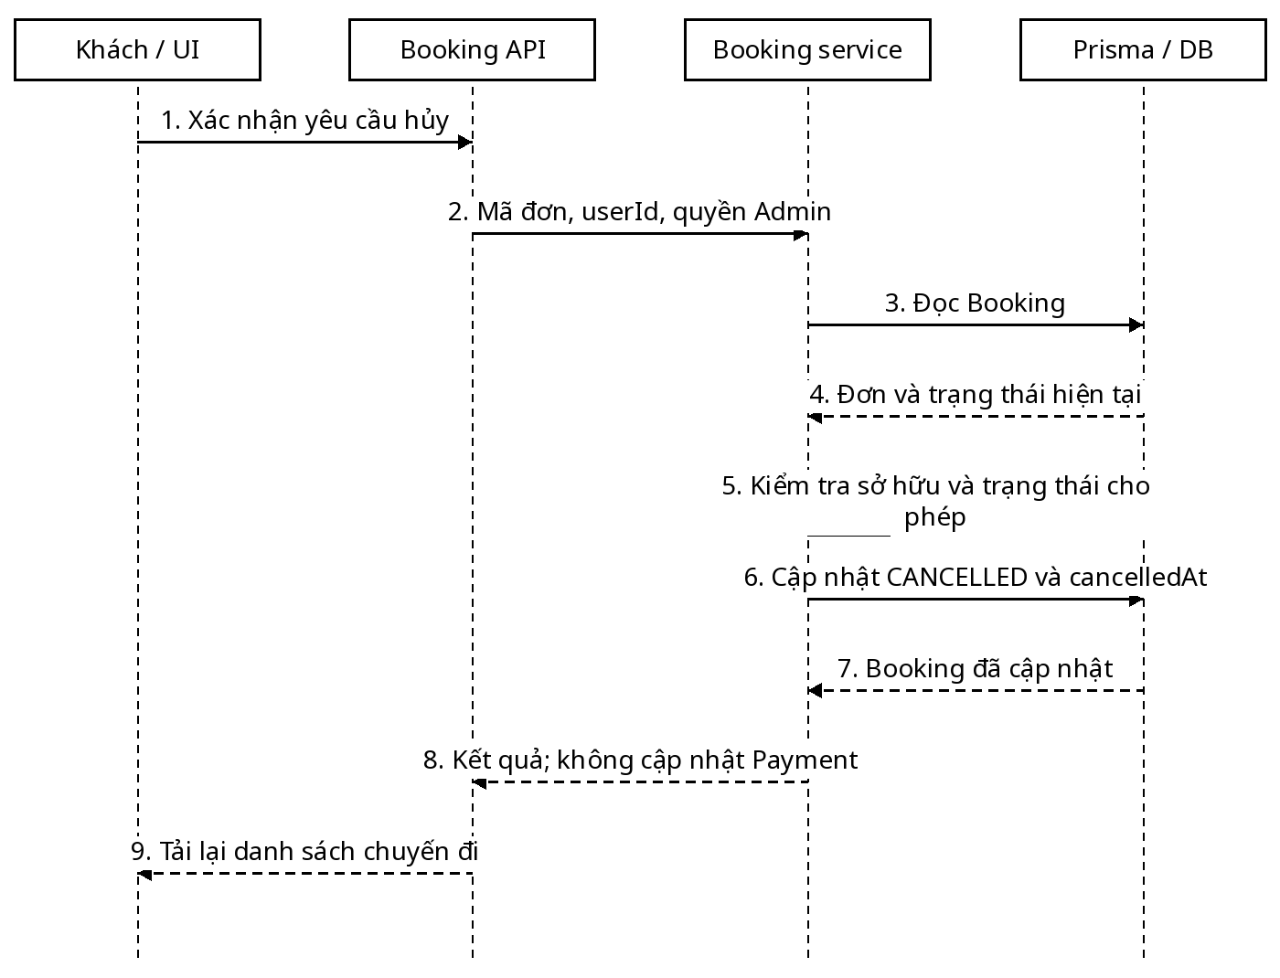
Hình 5.8. Hủy Booking không đồng nghĩa hoàn Payment
Đơn chỉ được hủy khi PENDING_PAYMENT hoặc CONFIRMED. Hàm cho phép đúng guest hoặc Admin; Host không tự có quyền chỉ vì sở hữu chỗ ở. Cần thống nhất nút hủy phía Host với quy tắc server, đồng thời thiết kế hoàn tiền, kiểm tra thời hạn và ngăn callback muộn khôi phục đơn.

5.8. Viết đánh giá
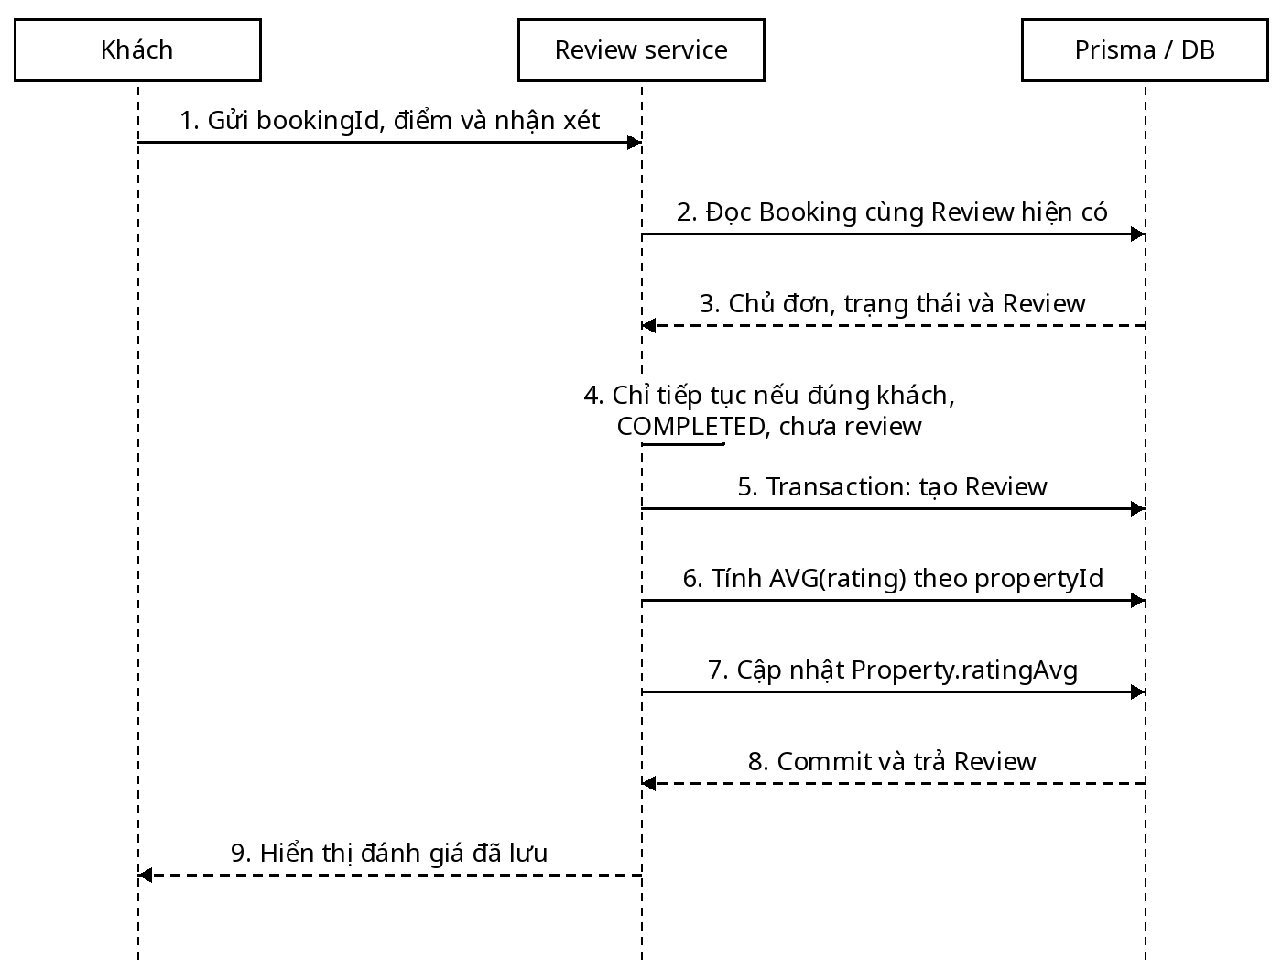
Hình 5.9. Tạo đánh giá sau khi đơn hoàn thành
Tầng dữ liệu bảo đảm tối đa một Review mỗi Booking bằng bookingId duy nhất. Điều kiện COMPLETED là cần thiết, nhưng chưa có bằng chứng về tác vụ tự chuyển trạng thái này trong luồng cài đặt đã khảo sát; không được xem việc qua ngày trả phòng là một chuyển trạng thái đã xảy ra.

5.9. Đăng tin chỗ ở
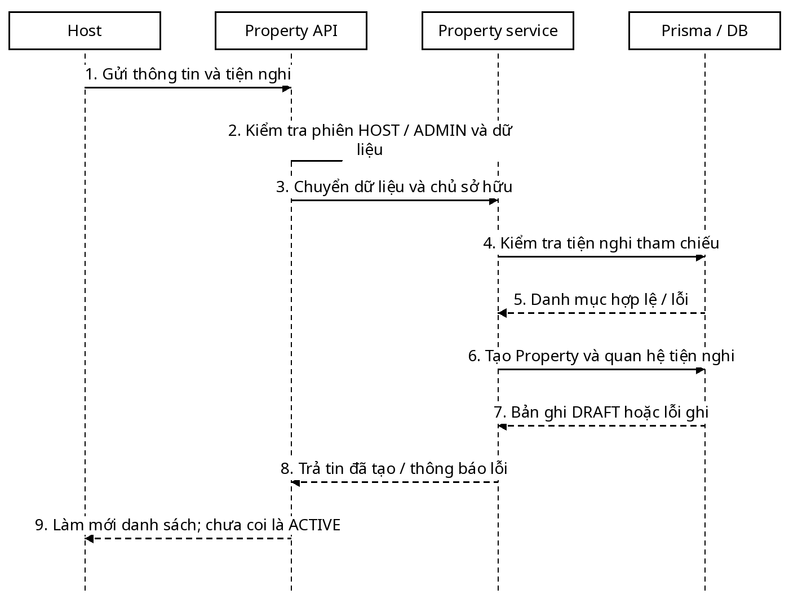
Hình 5.10. Đăng tin chỗ ở
Sơ đồ mô tả trách nhiệm thiết kế. Bản cài đặt cần tách amenityIds khỏi dữ liệu model trước khi tạo; không được coi nhánh lỗi này là đã tạo tin thành công. Ảnh là dữ liệu con của Property, cần kiểm tra quyền sở hữu khi tải lên và thay đổi.

5.10. Host chấp nhận hoặc từ chối
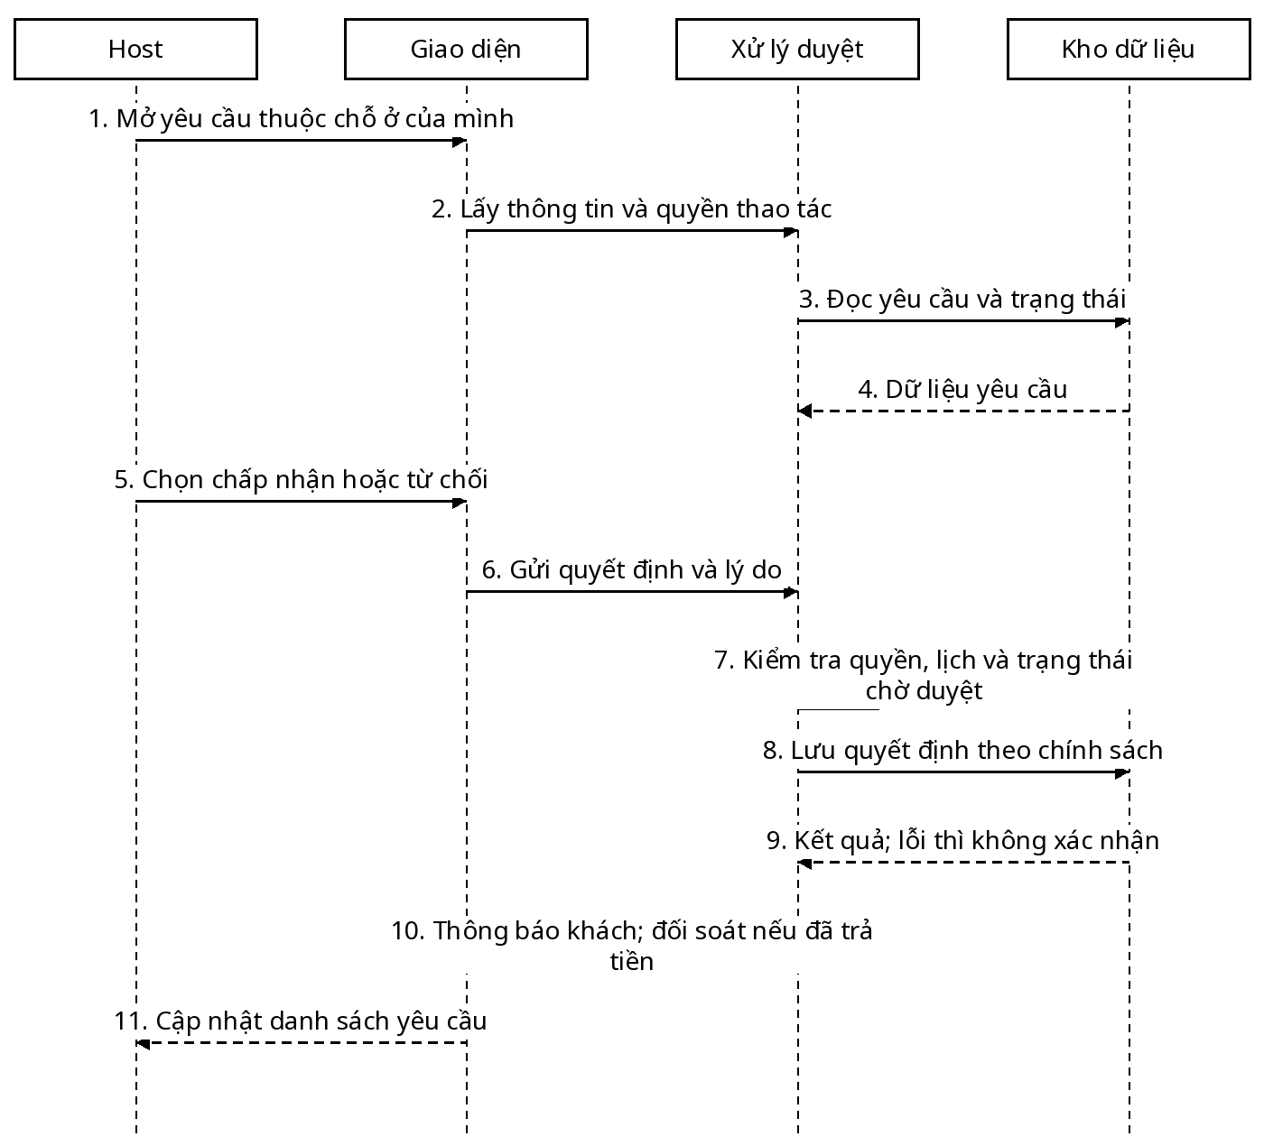
Hình 5.11. Host chấp nhận hoặc từ chối
Đây là thiết kế mở rộng, chưa có API và trạng thái chờ Host tương ứng. MVP xác nhận trực tiếp khi VNPay thành công hợp lệ; tuyệt đối không dùng PENDING_PAYMENT như chờ Host duyệt. Khi triển khai cần chốt chính sách giữ lịch, hoàn tiền và thông báo trước.

5.11. Khóa tài khoản
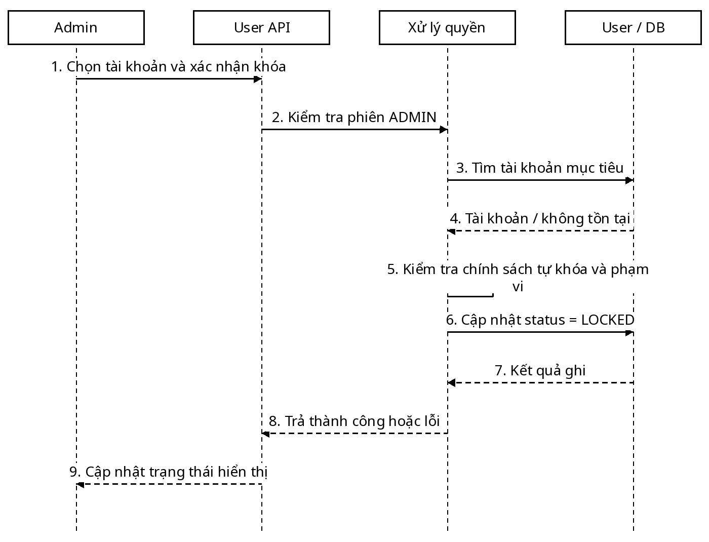
Hình 5.12. Khóa tài khoản
Cập nhật LOCKED không tự chứng minh JWT đã bị thu hồi. Điều kiện tự khóa, nhật ký quản trị và hiệu lực phiên cần được nghiệm thu riêng; ảnh Admin hiện không có màn hình Users. Mở khóa khôi phục ACTIVE, không cấp thêm vai trò.

CHƯƠNG 6. CÀI ĐẶT VÀ THỬ NGHIỆM

6.1. Công nghệ và tổ chức
Bảng 6.1. Thành phần cài đặt
Công nghệ | Vai trò
Next.js 15.5.4 / React 19.1 | App Router, trang server/client, Route Handler.
TypeScript / Zod | Kiểm tra kiểu và dữ liệu đầu vào; mức độ áp dụng cần đồng nhất.
Prisma 6.19.3 / PostgreSQL | 10 model quan hệ, enum, khóa và truy cập dữ liệu.
Auth.js / bcryptjs | Phiên đăng nhập và băm mật khẩu.
TanStack Query | Truy vấn, mutation và làm mới dữ liệu của My Trips, Host, Admin, checkout.
Tailwind / thành phần UI | Bố cục và đối tượng giao diện.
VNPay / Nodemailer | Tạo URL, xác minh kết quả và gửi email theo cấu hình.
Frontend gọi API ở checkout, My Trips và dashboard quản lý; trang tìm kiếm gọi service trực tiếp trên server. Riêng trang tìm kiếm còn fallback sang dữ liệu mẫu trong một số điều kiện khi kết quả rỗng hoặc truy vấn lỗi. Các đường kết nối này cần được thử nghiệm với môi trường tích hợp trước khi nghiệm thu.

6.2. Đối chiếu yêu cầu và cài đặt
Bảng 6.2. Các điểm cần chú ý khi nghiệm thu
Chức năng | Hiện trạng đọc được | Điều kiện còn thiếu
Tìm kiếm | Có truy vấn và lọc lịch | Áp dụng sort; tách lỗi/rỗng/fallback; kiểm tra ngày và tham số.
Đặt phòng | Booking + Payment cùng transaction | Chống đặt trùng đồng thời; xử lý lỗi URL sau commit; hết hạn đơn chờ.
VNPay | IPN và verify đều cập nhật | Chung quy tắc số tiền/trạng thái; chống lặp nguyên tử; callback muộn.
Hủy đơn | Đổi Booking sang CANCELLED | Đồng bộ Payment; chính sách hoàn tiền/48 giờ; quyền Host.
Đánh giá | Service kiểm tra COMPLETED và unique | Quy trình hoàn thành chuyến đi; thử cạnh tranh cập nhật điểm.
Tạo chỗ ở | Mặc định DRAFT; payload có tiện nghi | Tách amenityIds khỏi dữ liệu model; luồng công bố tin; form tương thích schema.
Dashboard | Có API và query trên UI | Xử lý lỗi tải; định nghĩa đúng doanh thu và tiền tất toán.
Mở rộng | Đặc tả duyệt thủ công và đổi vai trò | Không nghiệm thu như chức năng đã triển khai đầy đủ.

6.3. Phạm vi đánh giá
Phương pháp đánh giá gồm đối chiếu tĩnh mã nghiệp vụ, schema và ảnh màn hình. Chưa có kết quả thực thi production build, kiểm thử HTTP, kiểm thử nghiệp vụ, rà soát phụ thuộc hay đo tải trong phạm vi đánh giá này. Kết luận nghiệm thu cần có bằng chứng thực nghiệm tương ứng.
Việc gọi API thể hiện trong mã chứng minh có đường kết nối, nhưng không chứng minh giao dịch đã chạy thành công với PostgreSQL và VNPay sandbox. Không dùng số đơn hoặc số tiền trên ảnh để khẳng định tích hợp đã được nghiệm thu.

6.3.1. Kết quả kỹ thuật đã ghi nhận ngày 05/10/2026
Các bảng dưới ghi lại kết quả kiểm tra trong giai đoạn khảo sát ngày 05/10/2026. Chúng không phải kết quả chạy lại trên phiên bản hiện tại. Thử bằng mock không thay thế PostgreSQL, OAuth, SMTP, lưu trữ ảnh hoặc VNPay sandbox; các lỗi cũ cần kiểm tra lại trước khi kết luận còn tồn tại.
Bảng 6.3. Kiểm tra kỹ thuật ở mốc khảo sát
Kiểm tra | Kết quả | Giới hạn
Install frozen lockfile | Đã qua | Theo môi trường Node/pnpm của phiên review.
Prisma validate | Đã qua | Chỉ kiểm tra schema, không kết nối DB.
Prisma generate | Đã qua | Sinh Client 6.19.3.
Typecheck | Đã qua | Không chứng minh mọi payload Prisma đúng khi chạy.
ESLint | Đã qua | Không kiểm tra tính đúng của nghiệp vụ.
Next production build | Đã qua | Không sử dụng dịch vụ ngoài thực.
Production server | Đã nhận 13 request | Chỉ các request không đăng nhập hoặc dữ liệu đầu vào lỗi.
Harness mock | Tái hiện 14 hành vi lỗi | Assertion xác nhận lỗi hiện có; không phải 14 nghiệp vụ đạt.
Audit dependency | Có advisory | Metadata ghi 3 critical, 22 high, 23 moderate, 2 low. Chưa thực hiện khai thác.
PostgreSQL và tích hợp dịch vụ | Chưa thực hiện | Docker daemon và credential chưa sẵn sàng cho phiên review.
Bảng 6.4. Quan sát HTTP ở mốc khảo sát
Mã | Request | HTTP | Nhận xét
HTTP-01 | GET / | 200 | Đạt ở mức trả trang HTML; chưa xác nhận catalog từ DB.
HTTP-02 | GET /admin | 302 | Đạt chặn truy cập quản trị, chuyển hướng về trang chủ.
HTTP-03 | GET /host | 302 | Đạt chuyển hướng đến đăng nhập.
HTTP-04 | GET /bookings | 302 | Đạt chuyển hướng đến đăng nhập.
HTTP-05 | GET  /properties/prop-1/book | 200 | Không đạt yêu cầu bảo vệ trang book: khách chưa đăng nhập vẫn nhận trang.
HTTP-06 | GET  /properties/prop-1/book/extra | 302 | Chuyển hướng đăng nhập; cho thấy điều kiện /book/ lệch với /book.
HTTP-07 | GET  /api/admin/stats | 401 | Đạt từ chối API admin khi chưa đăng nhập.
HTTP-08 | GET  /api/host/bookings | 401 | Đạt từ chối API Host khi chưa đăng nhập.
HTTP-09 | GET  /api/bookings | 401 | Đạt từ chối danh sách booking khi chưa đăng nhập.
HTTP-10 | GET  /api/properties?page=bad | 500 | Không đạt: page sai định dạng dẫn đến 500 thay vì lỗi dữ liệu 400.
HTTP-11 | GET  /api/search?guests=bad | 400 | Đạt: số khách sai định dạng trả 400.
HTTP-12 | POST  /api/auth/register | 500 | Không đạt với payload lỗi trong phiên review: trả 500.
HTTP-13 | POST  /api/auth/verify-otp | 500 | Không đạt với payload lỗi trong phiên review: trả 500.
Bảng 6.5. Hành vi nghiệp vụ tái hiện bằng mock ở mốc khảo sát
Mã | Tình huống | Hành vi cần có | Quan sát
M01 | Callback Google với user nội bộ HOST | Session giữ ID Prisma và vai trò HOST. | ID bị thay bằng oauth-user, role undefined.
M02 | Đăng nhập Credentials với emailVerified=null | Từ chối nếu yêu cầu OTP là bắt buộc. | Tài khoản vẫn được chấp nhận.
M03 | JWT đang tồn tại sau thay đổi trạng thái | Kiểm tra lại quyền hoặc trạng thái hiện hành. | Không đọc DB; giữ vai trò cũ.
M04 | Xóa ảnh với đường dẫn vượt thư mục upload | Giới hạn trong thư mục và ảnh được sở hữu. | Đường dẫn resolve ra ngoài upload root; rm là mock.
M05 | Gửi publicId của ảnh thuộc chỗ ở khác | Xác minh ảnh thuộc property trước khi xóa. | publicId được chuyển cho helper dù không có row khớp.
M06 | Đặt ảnh bìa bằng imageId khác property | Update có điều kiện propertyId. | Điều kiện update chỉ có imageId.
M07 | Hai yêu cầu đặt cùng khoảng ngày | Chỉ một đơn được giữ lịch. | Cả hai luồng có thể đến bước tạo booking.
M08 | Thiếu cấu hình khi tạo URL VNPay | Lỗi không để lại booking giữ lịch ngoài ý muốn. | Một booking đã commit trước khi lỗi URL phát sinh.
M09 | IPN thành công đến sau khi hủy | Không tự xác nhận lại đơn đã hủy. | Booking trở lại CONFIRMED.
M10 | Hai IPN thành công cùng giao dịch | Lượt dùng giảm giá chỉ tăng một lần. | Lượt dùng tăng hai lần.
M11 | Tạo property với amenityIds | Tách amenityIds trước khi truyền Prisma. | Payload vẫn có field không thuộc Property.
M12 | Cập nhật property status=ACTIVE | Nếu hỗ trợ công bố, giữ trạng thái trong payload. | Schema loại bỏ status, không có đường công bố.
M13 | Tìm kiếm sort=price-asc và hai tiện nghi | Áp dụng sort; thống nhất phép AND/OR theo yêu cầu. | Không truyền sort; tiện nghi dùng some/in là OR.
M14 | Trang VNPay return với ResponseCode=24 | Hiển thị thanh toán không thành công. | Vẫn render Đặt phòng thành công.

6.4. Kịch bản kiểm thử và kết quả mong đợi
Bảng 6.6. Kế hoạch kiểm thử, chưa phải kết quả thực thi
Mã | Tình huống | Dữ liệu / điều kiện | Kết quả mong đợi
KT01 | Đặt hợp lệ | Chỗ ở ACTIVE, lịch trống, khách hợp lệ | 201; một Booking PENDING_PAYMENT và Payment PENDING; có URL VNPay.
KT02 | Hai kỳ nối tiếp | Đơn A trả đúng ngày B nhận | Không xung đột chỉ vì chung ngày biên.
KT03 | Đặt trùng đồng thời | Hai khách cùng chỗ ở và lịch | Chỉ một đơn được giữ lịch; cần kiểm thử CSDL thật.
KT04 | Ngày lỗi | Ngày không tồn tại, đảo ngày, chuỗi rỗng | Từ chối trước khi tính tiền/tạo đơn.
KT05 | Tính tiền | Giá 2.850.000, 3 đêm, dọn 250.000 | Phí 855.000; trước giảm 9.655.000 đồng.
KT06 | IPN chữ ký/tiền sai | Sai chữ ký hoặc amount không khớp | Không cập nhật Payment/Booking.
KT07 | Callback lặp | Hai IPN hoặc IPN và verify đồng thời | Một lần chuyển trạng thái; usedCount chỉ tăng một.
KT08 | Callback đến muộn | Booking đã hủy rồi nhận thành công | Không tự khôi phục đơn; chuyển quy trình đối soát.
KT09 | Hủy trái quyền | Khách B hủy đơn của khách A | Bị từ chối, dữ liệu giữ nguyên.
KT10 | Hủy đã trả tiền | Booking CONFIRMED và Payment SUCCESS | Thực hiện chính sách riêng; không báo đã hoàn tiền chỉ từ CANCELLED.
KT11 | Review | Đơn chưa COMPLETED hoặc đã review | Từ chối; đơn hợp lệ chỉ có một Review.
KT12 | Tìm kiếm lỗi DB | Không kết nối được DB | Phản hồi lỗi rõ, không trả dữ liệu mẫu như dữ liệu thật.
KT13 | Dashboard | Có Payment SUCCESS và FAILED | Chỉ SUCCESS vào tổng; phân biệt tổng thanh toán và phí dịch vụ.
KT14 | Phiên và quyền | Khóa tài khoản/đổi vai trò khi đang đăng nhập | Quyền có hiệu lực nhất quán; không giữ quyền cũ ngoài chính sách.
KT15 | Giao diện | Desktop/mobile, bàn phím, lỗi mạng | Không tràn ngang không cần thiết; có trạng thái tải/lỗi/rỗng, nhãn trường và focus rõ.

6.5. Điều kiện nghiệm thu tiếp theo
- Chuẩn bị PostgreSQL, dữ liệu thử và cấu hình sandbox; không dùng tài khoản hoặc thanh toán thật cho thử lỗi.
- Chạy luồng từ tìm kiếm đến xác minh và My Trips; đối chiếu các bản ghi với trạng thái hiển thị.
- Thực hiện kiểm thử đồng thời, lặp/muộn callback, số tiền sai, lỗi email và lỗi tạo URL.
- Ghi thời gian, môi trường, phiên bản, dữ liệu, kết quả và bằng chứng cho từng kịch bản; chỉ kết luận đạt sau khi thực thi.

CHƯƠNG 7. TỔNG KẾT

7.1. Kết quả của đồ án
StayHub đã có cấu trúc ứng dụng web, mô hình dữ liệu, service tìm kiếm/đặt phòng/giảm giá/đánh giá và các giao diện chính. Các màn hình checkout, My Trips và quản lý đã có lời gọi API. Thiết kế bao quát hành trình khách thuê, vận hành chỗ ở của Host và giám sát đơn của Admin.

7.2. Hạn chế
- Tính nhất quán lịch chưa được bảo đảm khi tạo đơn đồng thời; đơn chờ có thể còn giữ lịch sau lỗi tạo URL.
- IPN và verify chưa thống nhất mức kiểm tra; chống callback lặp chưa nguyên tử và chưa bảo vệ đơn đã hủy.
- Hủy không cập nhật thanh toán hoặc hoàn tiền; chính sách 48 giờ và quyền hủy của Host chưa khớp hành vi server.
- Service yêu cầu COMPLETED để review nhưng chưa xác nhận quy trình chuyển trạng thái hoàn thành.
- Sort chưa được áp dụng xuống truy vấn; fallback tìm kiếm có thể che lỗi hoặc kết quả rỗng.
- Tạo tin cần sửa payload tiện nghi và hoàn thiện công bố DRAFT → ACTIVE.
- Nhãn doanh thu/đã tất toán chưa đúng nghĩa số tổng Payment SUCCESS; cần tách phí nền tảng, tiền Host và hoàn tiền.
- Chưa có kết quả thử nghiệm tích hợp, tải và tiếp cận trong lần đối chiếu này.

7.3. Hướng phát triển
Bảng 7.1. Thứ tự ưu tiên hoàn thiện
Ưu tiên | Công việc và điều kiện hoàn tất
1 | Thống nhất xác thực, quyền và kiểm tra dữ liệu; thử quyền trên từng thao tác.
2 | Bảo vệ lịch khi đồng thời; thống nhất một cơ chế cập nhật Payment/Booking có tính lặp an toàn.
3 | Bổ sung hết hạn, hoàn thành, hủy và hoàn tiền; mô hình hóa chuyển trạng thái hợp lệ.
4 | Sửa tạo/công bố tin, sort và trạng thái lỗi giao diện; bỏ fallback gây hiểu nhầm.
5 | Chạy và lưu bằng chứng kiểm thử tích hợp, sandbox, hiệu năng và tiếp cận.
6 | Mở rộng wishlist, nhắn tin, báo cáo hoặc Host duyệt nếu thực sự nằm trong phạm vi mới.

7.4. Kết luận
Sản phẩm có cơ sở để tiếp tục phát triển và kiểm thử, nhưng chưa đủ bằng chứng để kết luận sẵn sàng vận hành thương mại. Trọng tâm giai đoạn tiếp theo là bảo vệ tính nhất quán của giao dịch, làm rõ vòng đời đơn và thực thi các kịch bản tích hợp với dữ liệu thật trong môi trường thử nghiệm.

TÀI LIỆU THAM KHẢO
[1] Giáo trình Công nghệ phần mềm, Trường Đại học Sư phạm Kỹ thuật TP. Hồ Chí Minh.
[2] Next.js Documentation. https://nextjs.org/docs
[3] Prisma ORM Documentation. https://www.prisma.io/docs
[4] Auth.js Documentation. https://authjs.dev
[5] VNPay – Tài liệu tích hợp thanh toán. https://sandbox.vnpayment.vn/apis/
[6] PostgreSQL Documentation. https://www.postgresql.org/docs/
[7] TanStack Query Documentation. https://tanstack.com/query/latest/docs/framework/react/overview
Tài liệu kỹ thuật [2]–[7] dùng để tra cứu nền tảng và phương thức tích hợp, không thay thế kết quả kiểm thử ứng dụng. Tài liệu học phần [1] được giữ trong danh mục học thuật của đồ án.

PHÂN CÔNG CÔNG VIỆC
Phân công của Nhóm 05 được trình bày theo các mảng phụ trách. Nội dung phân công không được xem là kết quả nghiệm thu từng chức năng.

Hồ Đặng Thái Duy – MSSV 24110179
Vai trò: Nhóm trưởng; phụ trách nền tảng và backend.
- Tổ chức kiến trúc Next.js, TypeScript và môi trường PostgreSQL.
- Thiết kế mô hình Prisma, quan hệ dữ liệu và quản lý migration.
- Phụ trách xác thực, kiểm tra quyền và API nghiệp vụ.
- Xây dựng xử lý đặt phòng, tính giá, giảm giá, thanh toán VNPay và email.
- Đối chiếu mã nghiệp vụ, tổng hợp hạn chế và kế hoạch thử nghiệm.

Trần Đức Anh – MSSV 24110155
Vai trò: Thành viên; phụ trách frontend và UI/UX.
- Tổ chức bố cục, điều hướng và thành phần giao diện tái sử dụng.
- Xây dựng các màn hình trang chủ, tìm kiếm, chi tiết, checkout và My Trips.
- Xây dựng giao diện Host và Admin; xử lý biểu mẫu và phản hồi thao tác.
- Kết nối truy vấn và mutation từ giao diện đến API.
- Chuẩn bị hình giao diện và rà soát nội dung mô tả từng màn hình.

DANH MỤC HÌNH
Hình 2.1. Tác nhân và mục tiêu cốt lõi
Hình 2.2. Xác thực
Hình 2.3. Tìm kiếm chỗ ở
Hình 2.4. Đặt phòng và thanh toán
Hình 2.5. Chuyến đi và đánh giá
Hình 2.6. Đăng tin và quản lý chỗ ở
Hình 2.7. Theo dõi đơn và doanh thu Host
Hình 2.8. Quản trị hệ thống
Hình 3.1. Mô hình logic lõi: thực thể, định danh và bội số
Hình 3.2. Mô hình logic dữ liệu bổ trợ
Hình 3.3. Sơ đồ quan hệ lõi: khóa và bội số
Hình 3.4. Sơ đồ quan hệ bổ trợ: ảnh, tiện nghi và mã xác minh
Hình 4.1. Điều hướng khách; luồng trả kết quả thanh toán được xử lý riêng
Hình 4.2. Điều hướng quản lý: phân biệt URL, tab và hộp thoại
Hình 4.3. Trang chủ
Hình 4.4. Biến cố và phản hồi — Trang chủ
Hình 4.5. Kết quả tìm kiếm
Hình 4.6. Biến cố và phản hồi — Kết quả tìm kiếm
Hình 4.7. Chi tiết chỗ ở
Hình 4.8. Biến cố và phản hồi — Chi tiết chỗ ở
Hình 4.9. Xác nhận và thanh toán
Hình 4.10. Biến cố và phản hồi — Xác nhận và thanh toán
Hình 4.11. Chuyến đi của tôi
Hình 4.12. Biến cố và phản hồi — Chuyến đi của tôi
Hình 4.13. Bảng điều khiển Host
Hình 4.14. Biến cố và phản hồi — Bảng điều khiển Host
Hình 4.15. Bảng điều khiển Admin
Hình 4.16. Biến cố và phản hồi — Bảng điều khiển Admin
Hình 5.1. Thành phần và trách nhiệm xử lý
Hình 5.2. Đăng nhập hệ thống
Hình 5.3. Trình tự truy vấn tìm kiếm
Hình 5.4. Chi tiết và kiểm tra tình trạng trống
Hình 5.5. Tạo đơn: điểm kiểm tra lịch và ranh giới transaction
Hình 5.6. IPN: xác minh, cập nhật giao dịch và gửi email
Hình 5.7. Verify cũng có nhánh thay đổi dữ liệu
Hình 5.8. Hủy Booking không đồng nghĩa hoàn Payment
Hình 5.9. Tạo đánh giá sau khi đơn hoàn thành
Hình 5.10. Đăng tin chỗ ở
Hình 5.11. Host chấp nhận hoặc từ chối
Hình 5.12. Khóa tài khoản

DANH MỤC BẢNG
Bảng 0.1. Thuật ngữ sử dụng
Bảng 1.1. Yêu cầu nghiệp vụ — Khách thuê
Bảng 1.2. Yêu cầu nghiệp vụ — Thanh toán
Bảng 1.3. Yêu cầu nghiệp vụ — Chủ nhà
Bảng 1.4. Yêu cầu nghiệp vụ — Quản trị
Bảng 1.5. Kết xuất kết quả nghiệp vụ
Bảng 1.6. Thông tin cần ghi nhận theo công việc
Bảng 1.7. Quyền theo tác nhân
Bảng 1.8. Mục tiêu chất lượng và cách nghiệm thu
Bảng 2.1. Tác nhân và chức năng
Bảng 2.2. Danh sách 24 chức năng
Bảng 2.3. Use case theo nhóm nghiệp vụ
Bảng 2.4. Đặc tả đăng ký tài khoản
Bảng 2.5. Đặc tả đăng nhập
Bảng 2.6. Đặc tả đăng xuất
Bảng 2.7. Đặc tả tìm kiếm chỗ ở
Bảng 2.8. Đặc tả lọc và sắp xếp kết quả
Bảng 2.9. Đặc tả xem chi tiết chỗ ở
Bảng 2.10. Đặc tả kiểm tra tình trạng trống
Bảng 2.11. Đặc tả đặt phòng
Bảng 2.12. Đặc tả thanh toán vnpay
Bảng 2.13. Đặc tả xem chuyến đi của tôi
Bảng 2.14. Đặc tả xem chi tiết đơn
Bảng 2.15. Đặc tả hủy đơn đặt phòng
Bảng 2.16. Đặc tả viết đánh giá
Bảng 2.17. Đặc tả đăng tin chỗ ở
Bảng 2.18. Đặc tả quản lý chỗ ở
Bảng 2.19. Đặc tả theo dõi đơn của host
Bảng 2.20. Đặc tả chấp nhận yêu cầu đặt phòng
Bảng 2.21. Đặc tả từ chối yêu cầu đặt phòng
Bảng 2.22. Đặc tả theo dõi doanh thu host
Bảng 2.23. Đặc tả xem tổng quan hệ thống
Bảng 2.24. Đặc tả tra cứu đơn toàn sàn
Bảng 2.25. Đặc tả khóa tài khoản
Bảng 2.26. Đặc tả mở khóa tài khoản
Bảng 2.27. Đặc tả thay đổi vai trò
Bảng 3.1. Quan hệ được ánh xạ bằng khóa ngoại
Bảng 3.2. Các miền trạng thái và phân loại
Bảng 3.3. Thuộc tính User
Bảng 3.4. Thuộc tính Property
Bảng 3.5. Thuộc tính Booking
Bảng 3.6. Thuộc tính DiscountCode
Bảng 3.7. Thuộc tính Payment
Bảng 3.8. Thuộc tính Review
Bảng 3.9. Thuộc tính PropertyImage
Bảng 3.10. Thuộc tính Amenity
Bảng 3.11. Thuộc tính PropertyAmenity
Bảng 3.12. Thuộc tính VerificationToken
Bảng 3.13. Ràng buộc và tầm ảnh hưởng
Bảng 4.1. Danh sách màn hình
Bảng 4.2. Đối tượng trên màn hình trang chủ
Bảng 4.3. Biến cố và phản hồi: trang chủ
Bảng 4.4. Đối tượng trên màn hình kết quả tìm kiếm
Bảng 4.5. Biến cố và phản hồi: kết quả tìm kiếm
Bảng 4.6. Đối tượng trên màn hình chi tiết chỗ ở
Bảng 4.7. Biến cố và phản hồi: chi tiết chỗ ở
Bảng 4.8. Đối tượng trên màn hình xác nhận và thanh toán
Bảng 4.9. Biến cố và phản hồi: xác nhận và thanh toán
Bảng 4.10. Đối tượng trên màn hình chuyến đi của tôi
Bảng 4.11. Biến cố và phản hồi: chuyến đi của tôi
Bảng 4.12. Đối tượng trên màn hình bảng điều khiển host
Bảng 4.13. Biến cố và phản hồi: bảng điều khiển host
Bảng 4.14. Đối tượng trên màn hình bảng điều khiển admin
Bảng 4.15. Biến cố và phản hồi: bảng điều khiển admin
Bảng 6.1. Thành phần cài đặt
Bảng 6.2. Các điểm cần chú ý khi nghiệm thu
Bảng 6.3. Kiểm tra kỹ thuật ở mốc khảo sát
Bảng 6.4. Quan sát HTTP ở mốc khảo sát
Bảng 6.5. Hành vi nghiệp vụ tái hiện bằng mock ở mốc khảo sát
Bảng 6.6. Kế hoạch kiểm thử, chưa phải kết quả thực thi
Bảng 7.1. Thứ tự ưu tiên hoàn thiện

